**创展世贸B2B电商生态管理平台需求说明书**

|  |  |  |
| --- | --- | --- |
| 状态 ：  [ √] 草稿  [ ] 修改中  [ ] 定稿 | 文件标签： | 需求文档 |
| 版本： | V1 |
| 作者： | 刘平 |
| 日期： | 2018年8月10日 |

**修订记录：**

|  |  |  |  |
| --- | --- | --- | --- |
| **版本号** | **修订人** | **修订日期** | **修订描述** |
|  |  |  |  |
|  |  |  |  |
|  |  |  |  |
|  |  |  |  |
|  |  |  |  |
|  |  |  |  |

**目 录**

1. 简介 4

1.1. 目的 4

1.2. 范围 4

1.3. 读者对象 4

1.4. 图例及约定 4

2. 用户角色描述 4

2.1. 角色定义 4

2.2. 角色权限 4

3. 系统概述 6

3.1. 目标 6

3.2. 总体业务流程 6

3.3. 功能列表 7

4. 系统功能需求 9

4.1. 买家管理 9

4.1.1. 功能概述 9

4.1.2. 业务规则 9

4.1.3. 需求说明 9

4.2. 商家管理 30

4.2.1. 功能概述 30

4.2.2. 业务规则 31

4.2.3. 需求说明 31

4.3. 后台管理 39

4.3.1. 功能概述 39

4.3.2. 业务规则 39

4.3.3. 需求说明 39

4.4. 主商城 40

4.4.1. 功能概述 40

4.4.2. 业务规则 40

4.4.3. 需求说明 40

5. 其它系统需求 41

5.1. 性能需求 41

5.2. 监控需求 41

5.3. 兼容性需求 41

5.4. 易用性需求 41

# 简介

## 目的

本文档旨在阐述创展世贸电商平台的系统需求，作为确认需求以及系统分析设计的依据。

## 范围

软件开发生命周期

## 读者对象

本文档的读者对象是：公司领导、业务人员、项目经理、开发人员、测试人员等。

## 图例及约定

输入正确自动提示

# 用户角色描述

|  |  |  |
| --- | --- | --- |
| 用户角色 | 细分角色 | 用户描述 |
| 访客 |  | 未注册或登录的用户 仅对系统主商城页面或商品情况等只读页页面进行访问的用户 |
| 买家 |  | 商城买家 购买商城商品 并对个人信息 订单 售后 进行管理 等等业务操作 |
| 后台管理 | 1. 普通管理员 2. 超级管理员 3. 员工 | 商城后台管理 管理内部角色 管理买家 管理商家信息 商品信息 订单信息 等等信息 |
| 商家 | 1、管理员  2、店员 | 商城商家 商品上架下架管理 订单管理 售后维护 老客户维护 |

## 角色定义

## 角色权限

|  |  |  |  |  |  |  |  |  |
| --- | --- | --- | --- | --- | --- | --- | --- | --- |
| 序号 | 模块名称 | 子模块 | 功能 | 浏览 | 查看 | 修改 | 删除 | 更新 |
| 1 | 访客 | 主商城 |  | √ |  |  |  |  |
| 2 |  | √ |  |  |  |  |
| 3 |  | √ |  |  |  |  |
| 4 |  | √ |  |  |  |  |
| 5 |  | √ |  |  |  |  |
| ~~5~~ |  | √ |  |  |  |  |
| 6 |  | √ |  |  |  |  |
|  |  | √ |  |  |  |  |
|  |  | √ |  |  |  |  |
| 7 |  | √ |  |  |  |  |
| 8 | 商品详情 |  | √ |  |  |  |  |
| 9 |  | √ |  |  |  |  |
| 10 |  | √ |  |  |  |  |
| 11 |  | √ |  |  |  |  |
| 12 |  | √ |  |  |  |  |
| 13 | 网站协议 |  | √ |  |  |  |  |
| 15 |  |  |  |  |  |  |
| 16 |  |  |  |  | √ |  |  |  |
| 17 |  |  | √ |  |  |  |
| 18 |  |  | √ |  |  | √ |
| 19 |  |  |  | √ | √ |  |
| 20 |  |  |  | √ |  |  |  |
| 22 |  |  | √ |  |  |  |
| 23 |  |  |  | √ | √ |  |
|  |  |  |  |  |  |  |
| 24 |  |  |  | √ |  |  |  |
| 25 |  |  | √ |  |  |  |
| 26 |  |  | √ |  |  |  |
| 27 |  |  |  | √ | √ |  |
| 28 |  |  |  | √ | √ |  |
|  |  |  |  |  |  | √ |  |
| 29 |  |  |  |  |  | √ |  |  |
| 30 |  |  |  |  | √ |  |
| 31 |  |  |  |  | √ |  |
| 32 |  |  |  | √ | √ |  |
| 33 |  |  |  |  | √ |  |  |
| 35 |  |  |  |  | √ |  |  |
| 36 |  | √ |  |  |  |  |
| 38 |  |  |  | √ | √ |  | √ | √ |
| 39 |  | √ | √ |  | √ | √ |
|  |  | √ | √ |  | √ | √ |
| 40 |  |  | √ | √ | √ | √ |  |
| 41 |  | √ | √ | √ | √ | √ |
| 42 |  |  | √ |  | √ | √ | √ |
| 43 |  | √ |  | √ | √ | √ |
| 44 |  | √ |  | √ | √ | √ |

# 系统概述

## 目标

实现商家与买家实现线上商品展示与交流 线上交易 线上售后 商品营销 商品管理 系统统计等等一系列线上操作 平台可进行后台管理 操作 定制 维护等一系列系统管理和操作。

## 总体业务流程

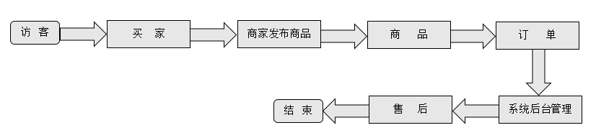

## 功能列表

|  |  |  |  |  |
| --- | --- | --- | --- | --- |
| **序号** | **模块名称** | **子模块** | **功能** | **功能描述** |
|  | 买家管理 | 登录注册管理 | 下载目标客户名单模板 | 客群管理岗 |
|  | 发起营销项目 | 填写营销项目名称、说明，设定发布时间等 |
|  | 上传目标客户名单 | 必选功能 |
|  | 上传营销支持资料 | 可选功能 |
|  | 填写营销支持人员信息 | 必选项，营销项目发起人默认为营销支持人员之一 |
|  |  |  |
|  | 编辑发布通知内容和通知时间 | 名单发布预先通知，可选功能 |
|  | 编辑目标客户名单认领截止时间和分配截止时间 | 名单发布时间至认领截止时间；认领截止时间至分配截止时间 |
|  | 查看名单接收信息 | 名单推送用户数、已打开名单用户数、打开时间等 |
|  | 确认名单客户认领结果，查看名单客户分配结果 | 确认权限为客群管理岗 |
|  |  |  |  |
|  |  |  |
|  |  |  |
|  |  |  |
|  |  |  |
|  |  |  |  |
|  |  |  |
|  |  |  |
|  | 商家管理 |  |  |  |
|  |  |  |
|  |  |  |
|  |  |  |
|  |  |  |
|  |  |  |  |
|  |  |  |
|  |  |  |
|  |  |  |
|  |  |  |  |
|  |  |  |
|  |  |  |
|  |  |  |
|  |  |  |
|  |  |  |  |
|  | 后台管理 |  |  |  |
|  |  |  |
|  |  |  |
|  |  |  |
|  |  |  |  |
|  |  |  |  |
|  |  |  |
|  | 主商城 |  |  |  |
|  |  |  |
|  |  |  |
|  |  |  |  |
|  |  |  |
|  |  |  |  |
|  |  |  |
|  |  |  |
|  |  |  |  |  |
|  |  |  |  |  |

# 系统功能需求

## 买家管理

### 功能概述

* 买家登录管理 注册管理 忘记密码管理；
* 买家完善账号信息 修改个人信息；
* 网站协议管理；

### 业务规则

* 任意游客可注册平台账号；
* 账号仅提供手机号 邮箱号注册两个注册方式；
* 找回密码也可通过手机号 邮箱获取验证码方式找回；
* 登录时可通过手机号 邮箱或个人账号加密码方式登录

### 需求说明

#### 买家登录入口

##### 功能描述

买家角色登录功能

1登录入口 2登录入口操作

3注册入口链接 4忘记密码入口链接 5主商城入口链接。

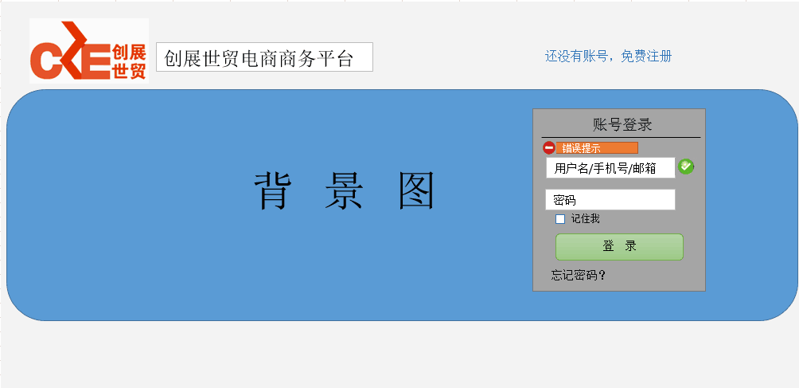

参考效果图：

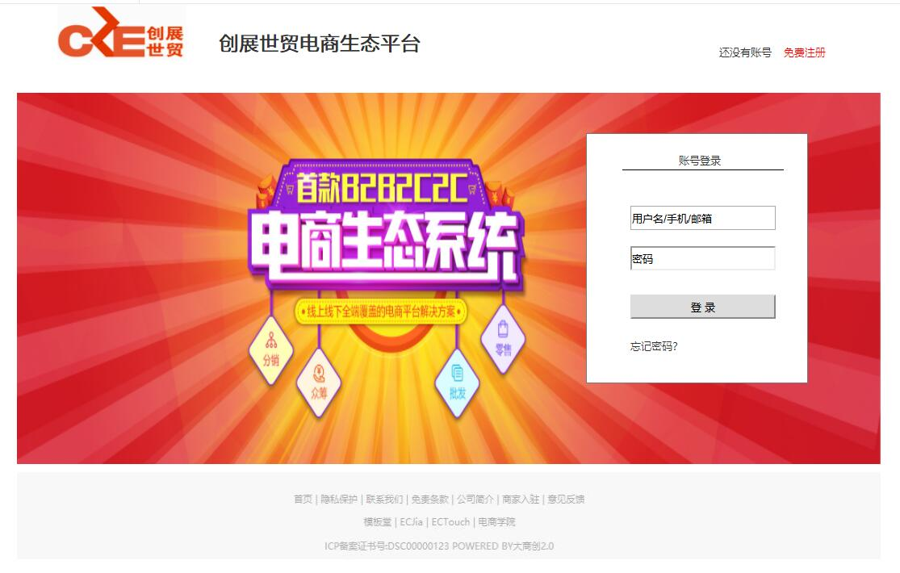

##### 业务规则

* 默认所有访客 无须权限可自由访问登录界面
* 登录可通过注册时有效手机号或电子邮箱或设定用户名三种方式加上密码进行登录
* 登录成功跳转至上一个操作页面

##### 输入说明

主商城界面 –-> 点击 登录 链接 –> 进入登录界面

|  |  |  |  |
| --- | --- | --- | --- |
| **输入项** | **类型** | **规则** | **备注** |
| 账号 | 文本框 | * 1. 必须项，输入框，不可为空 提示：账号不能为空   2. 限制长度50字符 提示：账号格式不正确   3. 此处可输入注册时或信息维护中绑定的手机号 邮箱号 自定义用户名   4. 当鼠标离开输入框时校验用户是否存在 提示：用户名不存在 | 输入正确时右边 |
| 密码 | 密码框 | 1. 必须填写项，不可为空 提示：密码不能为空 2. 限制长度50字符 提示：密码格式不正确 |  |
| 图形验证码 | 文本框 | 1. 账号密码错误超过三次 必填项 2. 鼠标离开时 提示验证码右边显示勾图标或提示验证码输入不正确 3. 点击验证码图片时自动更换验证图片 |  |
| 记住我 | 复选框 | 1、可记住系统账号30天 |  |
| 登录按钮 | 按钮 | 1. 账号密码校验不通过 提示账号密码错误 2. 账号密码校验通过 界面跳转之前操作界面 |  |
| 链接入口 | 链接 | 1. 点击左上角创展Logo 进入主商城 2. 右上角注册 进入注册页面 3. 登录框中 忘记密码 进入忘记密码页面 |  |

##### 输出说明

1. 登录成功进入后台管理页面 或者 主商城页面
2. 登录未成功页面进行提示

#### 注册页面入口

##### 功能描述

买家注册功能 1、手机号注册 2、邮箱账号注册 3、获取验证码

4、注册协议链接入口 5、主商城链接入口 6、登录链接入口

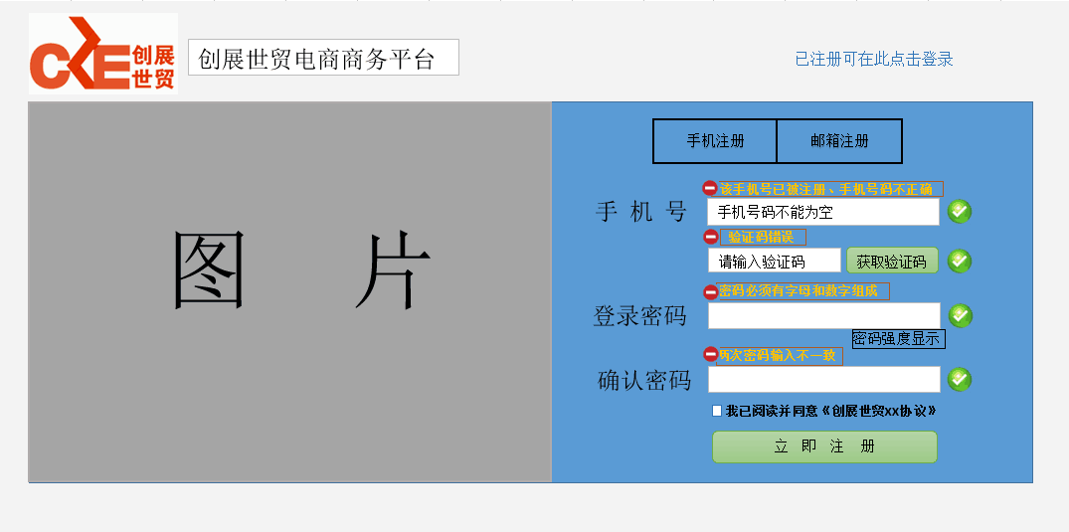

##### 业务规则

* 默认所有访客 无须权限可自由注册平台买家
* 注册目前只通过有效手机号或电子邮箱两个通道
* 此注册步骤默认只新建账号不具备业务权限

##### 输入说明

主商城 🡪 注册链接 🡪 注册界面

|  |  |  |  |
| --- | --- | --- | --- |
| **输入项** | **类型** | **规则** | **备注** |
| 手机/邮箱 Tab选项卡 | 选项卡 | 1、默认手机注册选项卡  2、选择手机注册选项时 第一输入项目为手机号  3、选择邮箱注册时第一输入框为电子邮箱 |  |
| 手机号码 | 文本框 | 1、必填项 提示：请输入手机号码  2、鼠标离开时：需要校验号码格式 提示：手机号码不正确  3、鼠标离开时：校验手机号码是否存在 已存在则提示：号码已注册 请通过忘记密码找回密码 |  |
| 电子邮箱 | 文本框 | 1、必填项 提示：请输入电子邮箱  2、鼠标离开时：需要校验邮箱格式 提示：邮箱格式不正确  3、鼠标离开时：校验电子邮箱是否存在 已存在则提示：号码已注册 请通过忘记密码找回密码 |  |
| 验证码 | 文本框 | 1、只能输入数字  2、当鼠标离开文本框时校验验证码是否正确 不正确提示：验证码不正确 |  |
| 登录密码 | 密码框 | 1、长度不超过50  2、密码强度及时提示  3、密码必须有字母和数字组成 |  |
| 确认密码 | 密码框 | 1、长度不超过50  2、两次密码必须一致 |  |
| 已阅读 | 复选框 | 1、未勾选前 注册按钮 不可用  2、勾选后 注册按钮 恢复可用 |  |
| 注册协议链接 | 链接 | 1、点击本页面后弹出协议文本框 |  |
| 注册按钮 | 按钮 | 1、注册失败 提示：服务器正在维护中，请稍后重试  2、注册成功 跳转登录页面 |  |
| 链接入口 | 链接 | 1. 点击左上角创展Logo 进入主商城 2. 右上角登录 进入登录页面 |  |

##### 输出说明

1、注册成功进入登录页面

2、登录未成功页面进行提示

#### 忘记密码页面

##### 功能描述

买家用户忘记密码通过手机号或邮箱重置密码功能。

1、手机号获取验证码

2、邮箱获取验证码

3、重置密码操作

4、登录链接

5、首页链接

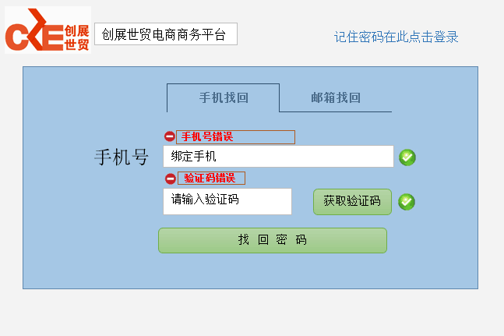

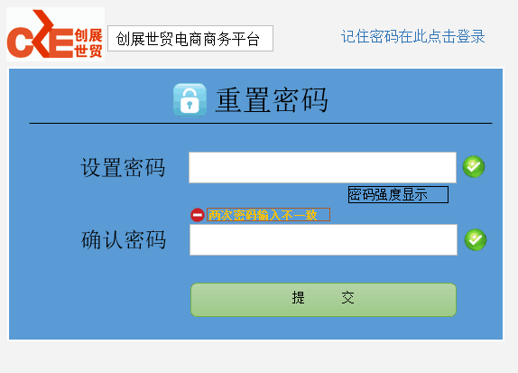

##### 业务规则

* 校验用户注册时手机号或邮箱号码
* 通过用户注册时手机号或邮箱获取验证码
* 重置密码成功跳转登录页面

##### 输入说明

|  |  |  |  |
| --- | --- | --- | --- |
| **输入项** | **类型** | **规则** | **备注** |
| 手机/邮箱  选项卡 | 选项卡 | 选择对应选项卡里第一个输入框需要对应提示 |  |
| 手机号 | 文本框 | * 1. 必须项，输入框，不可为空 提示：手机号不能为空   2. 校验手机号格式 提示：手机格式不正确   3、当鼠标离开输入框时校验手机是否存在 提示：手机号不存在！ |  |
| 电子邮箱 | 文本框 | * 1. 必须项，输入框，不可为空 提示：电子邮箱不能为空   2. 校验电子邮箱格式 提示：电子邮箱不正确。   3、当鼠标离开输入框时校验电子邮箱是否存在 提示：电子邮箱不存在！ |  |
| 验证码 | 文本框 | 1、只能输入数字  2、当鼠标离开文本框时校验验证码是否正确 不正确提示：验证码不正确 |  |
| 登录密码 | 密码框 | 1、长度不超过50  2、密码强度及时提示  3、密码必须有字母和数字组成 |  |
| 确认密码 | 密码框 | 1、长度不超过50  2、两次密码必须一致 |  |
| 找回密码 | 按钮 | 1、当验证码正确时才能点击  2、点击后跳转重置密码界面 |  |
| 提交按钮 | 按钮 | 1、密码输入校验通过才能点击  2、提交后跳转登录页面 |  |

##### 输出说明

1、找回密码按钮跳转重置密码页面

2、提交按按钮跳转登录页面

#### 完善个人信息

##### 功能描述

1、买家注册账号并且登录的前提

2、个人信息 >> 维护个人信息菜单

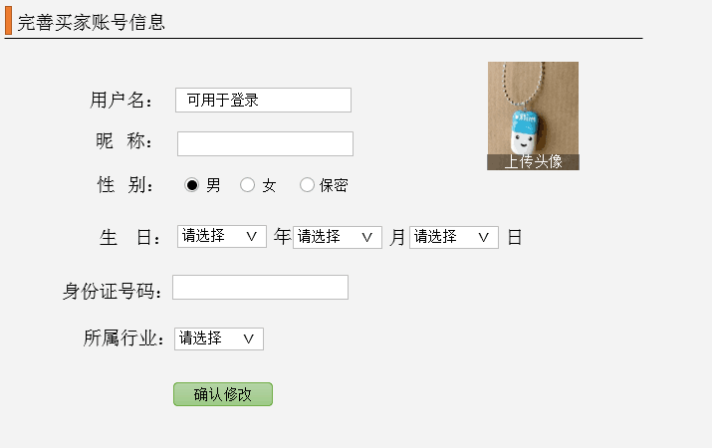

##### 业务规则

* 用户名惟一性校验
* 用户名修改后不可再修改

##### 输入说明

|  |  |  |  |
| --- | --- | --- | --- |
| **输入项** | **类型** | **规则** | **备注** |
| 用户名 | 文本框 | 1、必填项 长度6到20英文或数字组成  2、提示可用于系统登录时用户名  3、系统进行惟一性校验（提示用户名已存在）  4、提示设定后不可修改 |  |
| 昵称 | 文本框 | 1、非必填 长度小于20 英文数字汉字组成  2、系统中如果未填写昵称时则使用用户名代替昵称 |  |
| 性别 | 单选框 | 1、选项有： 男 女 保密（默认） |  |
| 生日 | 下拉列表 | 年 月 日 （默认当前日期） |  |
| 身份证号码 | 文本框 | 1、必填项 长度小于等于14位 正则校验 提示身份证格式不正确  2、校验系统中是否存在此身份信息 提示 您的身份证已被注册 |  |
| 确认修改 | 按钮 | 1、点击提示修改成功！ |  |

##### 输出说明

页面提示修改成功

#### 完善企业信息

##### 功能描述

1、买家注册账号并且登录并且已实名认证的前提

2、企业信息 >> 维护企业信息菜单

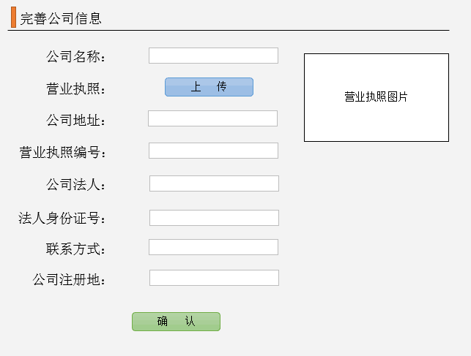

##### 业务规则

* 用户登录后必须实名认证后才可完善企业信息
* 企业信息后台会进行审核 审核期不可修改

##### 输入说明

|  |  |  |  |
| --- | --- | --- | --- |
| **输入项** | **类型** | **规则** | **备注** |
| 公司名称 | 文本框 | 1、必填项 长度6到20英文或汉字组成  2、提示必须和执业执照上名称一致  3、系统进行惟一性校验（提示公司名已存在） |  |
| 营业执照 | 文件域 | 1、点击上传或更改营业执照 |  |
| 公司地址 | 文本框 | 1、必填项 长度大于10 英文数字汉字组成  2、提示请输入详细公司地址 |  |
| 营业执照编号 | 文本框 | 1、必填项 数字组成 格式校验 |  |
| 公司法人 | 文本框 | 1、必填项 中文或英文 |  |
| 法人身份证号码 | 文本框 | 1、必填项 长度小于等于14位 正则校验 提示身份证格式不正确 |  |
| 法人电话 | 文本框 | 1、必填项 手机号码校验 |  |
| 公司注册地 | 文本框 | 1、必填项 |  |
| 确认按键 | 按钮 | 1、点击提示上传完成 请等待后台审核完成 |  |

##### 输出说明

页面提示修改成功

#### 账号安全信息

##### 功能描述

1、修改登录密码

2、修改或绑定邮箱

3、修改或绑定手机号码

4、用户实名认证

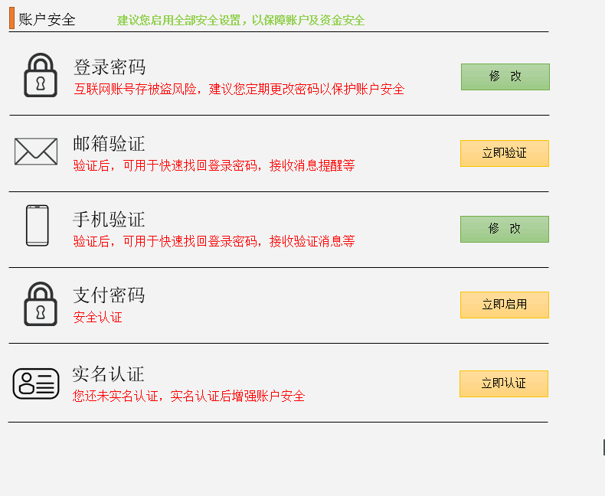

##### 业务规则

* 首次使用邮箱注册系统后未绑定手机号时 手机验证栏显示立即验证按钮 绑定过则显示修改按键
* 首次使用手机注册系统后未绑定邮箱号时 邮箱验证栏显示立即验证按钮 绑定过则显示修改按键
* 实名认证处 如果用户未认证显示立即认证 如果验证未完成显示验证中 如果认证完成显示 已认证

##### 输入说明

|  |  |  |  |
| --- | --- | --- | --- |
| **输入项** | **类型** | **规则** | **备注** |
| 登录密码 修改按钮 | 按钮 | 跳转修改密码页面 |  |
| 邮箱验证 修改 或 立即验证 按钮 | 按钮 | 跳转修改或立即验证页面 |  |
| 手机 修改 或 立即验证 按钮 | 按钮 | 跳转修改或立即验证页面 |  |
| 实名认证按键 | 按钮 | 跳转实名认证页面 |  |
|  |  |  |  |
|  |  |  |  |

##### 输出说明

点击相应按钮跳转相应页面

#### 修改密码页面

##### 功能描述

买家用户修改密码通过手机号或邮箱修改密码功能。

1、手机号获取验证码

2、邮箱获取验证码

3、修改密码操作

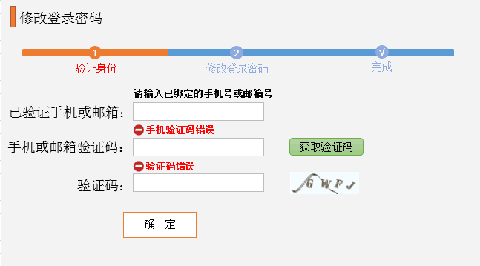

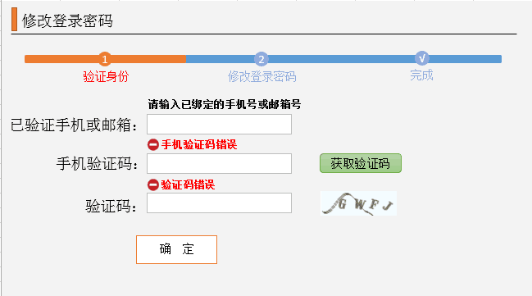

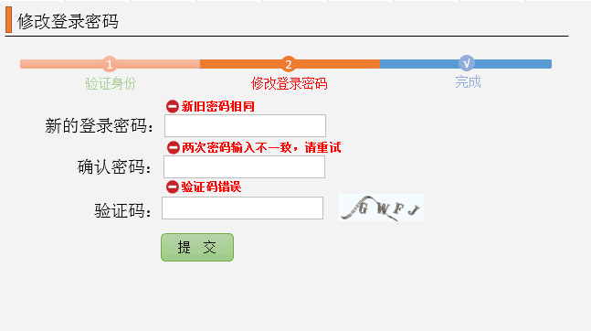

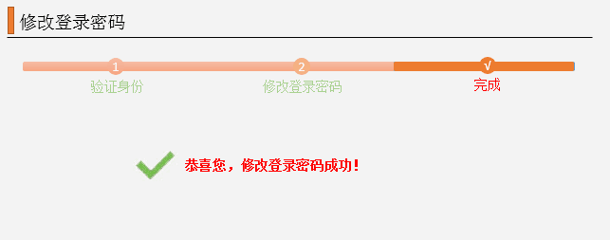

##### 业务规则

* 校验用户注册时手机号或邮箱号码
* 通过用户注册时手机号或邮箱获取验证码

##### 输入说明

|  |  |  |  |
| --- | --- | --- | --- |
| **输入项** | **类型** | **规则** | **备注** |
| 手机号或电子邮箱 | 文本框 | * 1. 必须项，输入框，不可为空 提示：手机号或电子邮箱不能为空   2. 校验手机号或电子邮箱格式 提示：手机格式或电子邮箱格式不正确   3、当鼠标离开输入框时校验手机或电子邮箱是否存在 提示：手机号或电子邮箱不存在！ |  |
| 手机或邮箱验证码 | 文本框 | 1、只能输入数字  2、当鼠标离开文本框时校验验证码是否正确 不正确提示：手机或邮箱验证码不正确 |  |
| 图形验证码 | 文本框 | 1、只能输入数字 长度为4 不可为空 提示：请输入验证码  2、鼠标离开时校验验证码是否正确 提示：验证码不正确 |  |
| 新登录密码 | 密码框 | 1、长度不超过50  2、密码强度及时提示  3、密码必须有字母和数字组成 |  |
| 确认密码 | 密码框 | 1、长度不超过50  2、两次密码必须一致 |  |
| 图形验证码 | 文本框 | 1、只能输入数字 长度为4 不可为空 提示：请输入验证码  2、鼠标离开时校验验证码是否正确 提示：验证码不正确 |  |
| 提交按钮 | 按钮 | 1、密码输入校验通过和验证码校验通过才能点击 |  |

##### 输出说明

1、页面提示操作成功

#### 修改/认证邮箱

##### 功能描述

买家用户绑定或修改邮箱号码。

1、绑定邮箱号码

2、修改邮箱号码(可通过手机修改或通过原邮箱修改)

3、操作成功界面

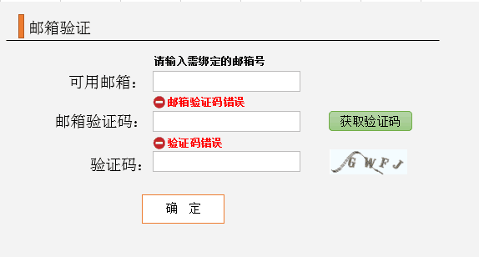

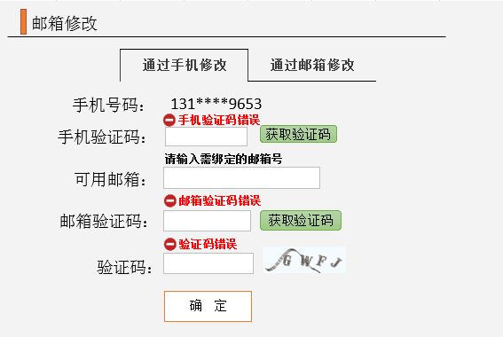

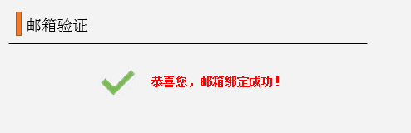

##### 业务规则

* 绑定新邮箱时 校验新邮箱号码是否存在 校验新邮箱验证码
* 修改邮箱里 校验新邮箱号码是否存在 校验原邮箱或手机验证码 新邮箱验证码

##### 输入说明

绑定邮箱

|  |  |  |  |
| --- | --- | --- | --- |
| **输入项** | **类型** | **规则** | **备注** |
| 可用邮箱 | 文本框 | * 1. 必须项，输入框，不可为空 提示：电子邮箱不能为空   2. 校验电子邮箱格式 提示：电子邮箱格式不正确   3、当鼠标离开输入框时校验电子邮箱是否存在 提示：电子邮箱已存在！ |  |
| 邮箱验证码 | 文本框 | 1、只能输入数字  2、当鼠标离开文本框时校验验证码是否正确 不正确提示：邮箱验证码不正确 |  |
| 图形验证码 | 文本框 | 1、只能输入数字 长度为4 不可为空 提示：请输入验证码  2、鼠标离开时校验验证码是否正确 提示：验证码不正确 |  |
| 确定按钮 | 按钮 | 1、绑定成功 跳转 绑定成功页面 |  |

修改邮箱

|  |  |  |  |
| --- | --- | --- | --- |
| **输入项** | **类型** | **规则** | **备注** |
| 邮箱/手机找回选项卡 | 选项卡 | 1、默认邮箱找回 更改选项卡时 第一行输入框提示和标题需要联动 |  |
| 原邮箱验证码 |  | 1、只能输入数字  2、当鼠标离开文本框时校验验证码是否正确 不正确提示：邮箱验证码不正确 |  |
| 可用邮箱 | 文本框 | * 1. 必须项，输入框，不可为空 提示：电子邮箱不能为空   2. 校验电子邮箱格式 提示：电子邮箱格式不正确   3、当鼠标离开输入框时校验电子邮箱是否存在 提示：电子邮箱已存在！ |  |
| 新邮箱验证码 | 文本框 | 1、只能输入数字  2、当鼠标离开文本框时校验验证码是否正确 不正确提示：邮箱验证码不正确 |  |
| 图形验证码 | 文本框 | 1、只能输入数字 长度为4 不可为空 提示：请输入验证码  2、鼠标离开时校验验证码是否正确 提示：验证码不正确 |  |
| 确定按钮 | 按钮 | 1、绑定成功 跳转 绑定成功页面 |  |

##### 输出说明

1、页面提示操作成功

#### 修改/认证手机

##### 功能描述

买家用户绑定或修改手机号码。

1、绑定手机号码

2、修改手机号码(可通过手机修改或通过原邮箱修改)

3、操作成功界面

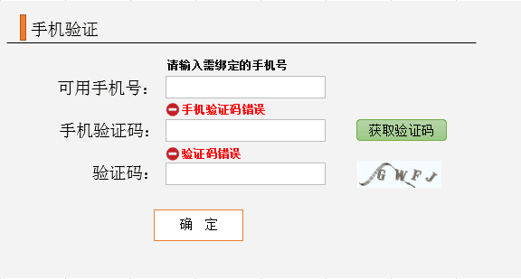

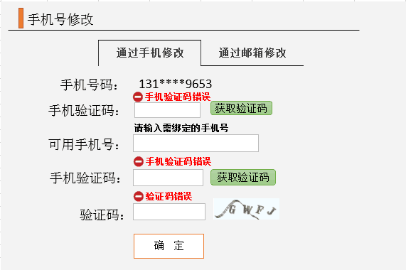

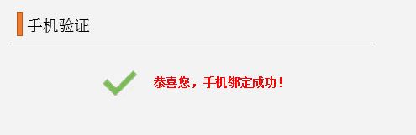

##### 业务规则

* 绑定新手机时 校验新手机号码是否存在 校验新手机验证码
* 修改邮箱里 校验新手机号码是否存在 校验原邮箱或手机验证码 新手机验证码

##### 输入说明

绑定邮箱

|  |  |  |  |
| --- | --- | --- | --- |
| **输入项** | **类型** | **规则** | **备注** |
| 可用手机 | 文本框 | * 1. 必须项，输入框，不可为空 提示：手机号码不能为空   2. 校验手机格式 提示：手机号码格式不正确   3、当鼠标离开输入框时校验手机号码是否存在 提示：手机号码已存在！ |  |
| 手机验证码 | 文本框 | 1、只能输入数字  2、当鼠标离开文本框时校验验证码是否正确 不正确提示：手机验证码不正确 |  |
| 图形验证码 | 文本框 | 1、只能输入数字 长度为4 不可为空 提示：请输入验证码  2、鼠标离开时校验验证码是否正确 提示：验证码不正确 |  |
| 确定按钮 | 按钮 | 1、绑定成功 跳转 绑定成功页面 |  |

修改邮箱

|  |  |  |  |
| --- | --- | --- | --- |
| **输入项** | **类型** | **规则** | **备注** |
| 邮箱/手机找回选项卡 | 选项卡 | 1、默认手机找回 更改选项卡时 第一行输入框提示和标题需要联动 |  |
| 原邮箱或手机验证码 |  | 1、只能输入数字  2、当鼠标离开文本框时校验验证码是否正确 不正确提示：手机/邮箱验证码不正确 |  |
| 可用手机 | 文本框 | * 1. 必须项，输入框，不可为空 提示：手机号码不能为空   2. 校验手机格式 提示：手机号码格式不正确   3、当鼠标离开输入框时校验手机是否存在 提示：手机号码已存在！ |  |
| 新邮手机证码 | 文本框 | 1、只能输入数字  2、当鼠标离开文本框时校验验证码是否正确 不正确提示：手机验证码不正确 |  |
| 图形验证码 | 文本框 | 1、只能输入数字 长度为4 不可为空 提示：请输入验证码  2、鼠标离开时校验验证码是否正确 提示：验证码不正确 |  |
| 确定按钮 | 按钮 | 1、绑定成功 跳转 绑定成功页面 |  |

##### 输出说明

1、页面提示操作成功

#### 用户实名认证

##### 功能描述

买家用户进行实名认证功能。

1、上传身份信息和证件信息

2、通过手机验证进行认证

3、提交认证等待审核结果

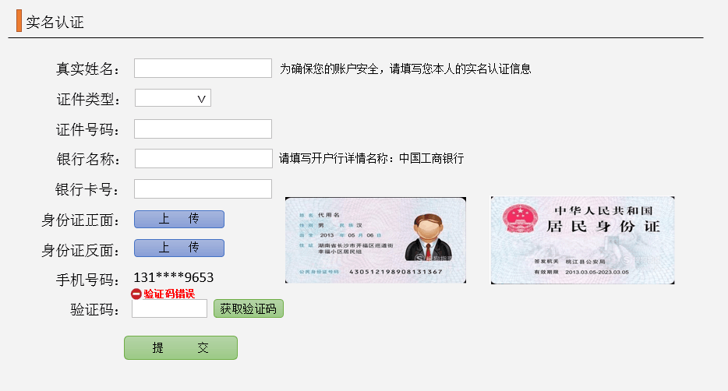

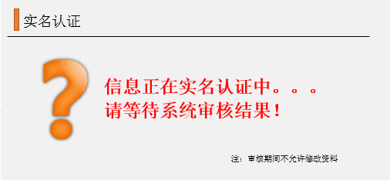

##### 业务规则

* 用户提交身份信息和证件信息认证请求
* 等待系统后台审核结果 审核期间不允许修改信息

##### 输入说明

|  |  |  |  |
| --- | --- | --- | --- |
| **输入项** | **类型** | **规则** | **备注** |
| 真实姓名 | 文本框 | * 1. 必须项，输入框，不可为空 提示：姓名不能为空   2、校验姓名格式 长度为2-8以内汉字 提示：请输入正确的姓名 |  |
| 证件类型 | 下拉框 | 1、必选项 选项：身份证 护照 等 |  |
| 证件号码 | 文本框 | 1、必填项  2、鼠标离开时校验证件号码格式是否正确 提示：证件号码不正确  3、鼠标离开时 校验号码是否存在 提示您提交的证件已存在 |  |
| 银行名称 | 文本框 | 1、长度不超过50 |  |
| 银行卡号 | 文本框 | 1、校验格式是否正确 |  |
| 身份证 | 文本域 | 1、上传或修改身份证照片 |  |
| 获取验证码 | 按钮 | 1、点击获取验证码 |  |
| 手机证码 | 文本框 | 1、只能输入数字  2、当鼠标离开文本框时校验验证码是否正确 不正确提示：手机验证码不正确 |  |
| 提交按钮 | 按钮 | 1、提交操作跳转等审核页面 |  |

##### 输出说明

1、页面提示审核中

## 商家管理

### 功能概述

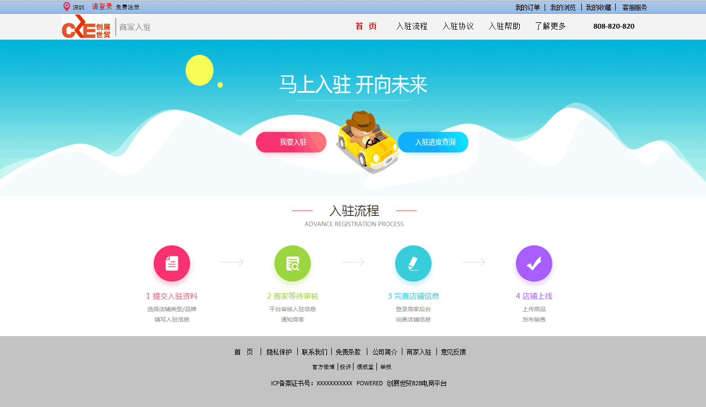

* 入驻资料填写
* 入驻审批
* 完善店铺信息
* 店铺上线操作

### 业务规则

* 所有用户都可访问系统后台入驻商家界面
* 入驻产生需要注册商家账号后并已登录

### 需求说明

#### 商家注册管理

##### 功能描述

商家注册功能 1、手机号注册 3、获取验证码

4、注册协议链接入口 5、主商城链接入口 6、登录链接入口

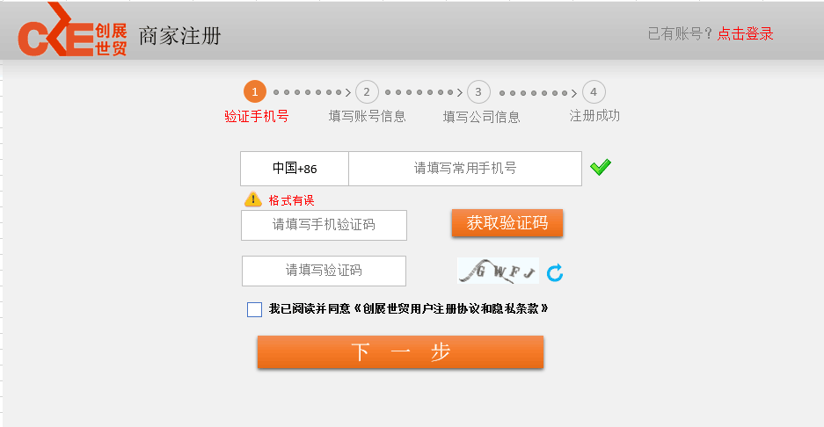

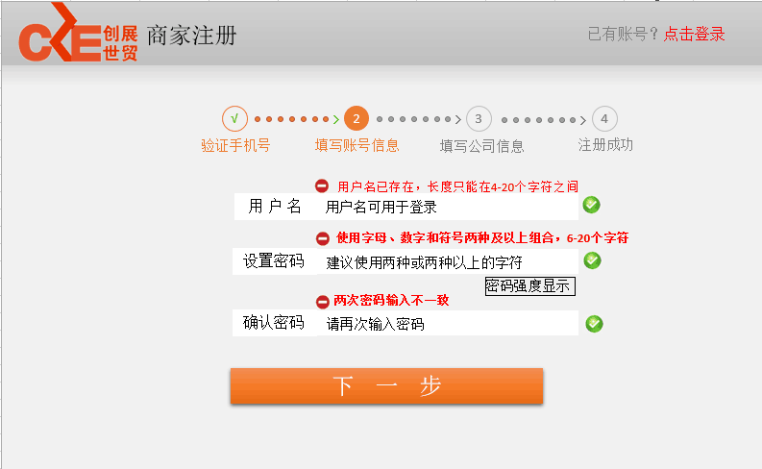 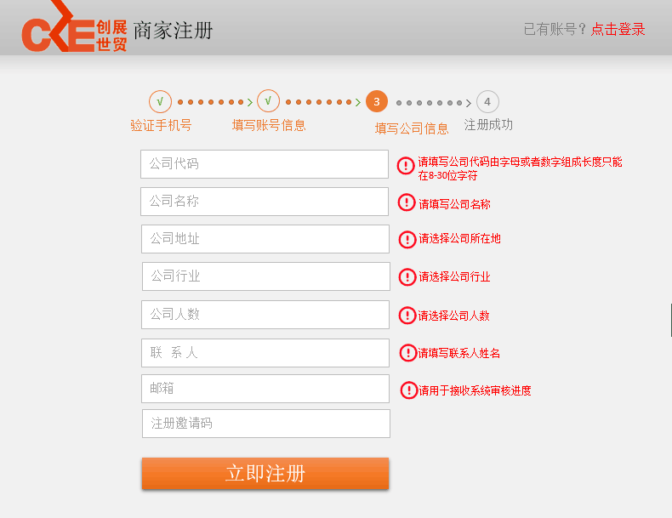 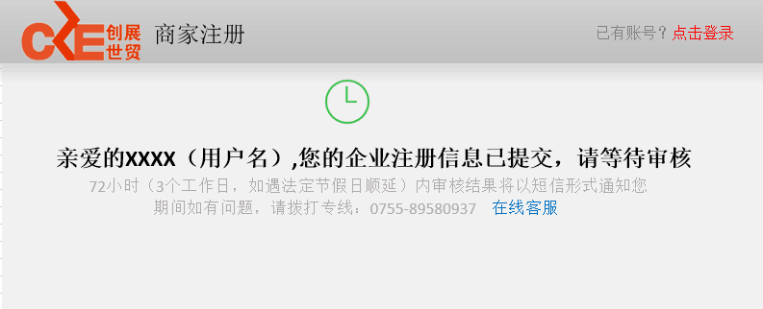

##### 业务规则

* 所有访客都可访问注册界面
* 注册先验证手机号码后设置登录用户名和密码 如果只验证手机号未设置密码系统后台不给予登记账号
* 用户上传公司基本信息 如果此步未完成 也可以在用户下次登录系统后到系统后台进行修改

##### 输入说明

|  |  |  |  |
| --- | --- | --- | --- |
| **输入项** | **类型** | **规则** | **备注** |
| 手机号码 | 文本框 | 1、必填项 提示：请输入手机号码  2、鼠标离开时：需要校验号码格式 提示：手机号码不正确  3、鼠标离开时：校验手机号码是否存在 已存在则提示：号码已注册 请通过忘记密码找回密码 |  |
| 用户名 | 文本框 | 1、必填项 长度6到20英文或数字组成  2、提示可用于系统登录时用户名  3、系统进行惟一性校验（提示用户名已存在）  4、提示设定后不可修改 |  |
| 登录密码 | 密码框 | 1、长度不超过50  2、密码强度及时提示  3、密码必须有字母和数字组成 |  |
| 确认密码 | 密码框 | 1、长度不超过50  2、两次密码必须一致 |  |
| 公司代码 | 文本框 | 1、非空校验  2、格式校验 |  |
| 公司名称 | 文本框 | 1、非空校验  2、格式校验 |  |
| 公司行业 | 文本框 | 1、非空校验  2、格式校验 |  |
| 公司人数 | 文本框 | 1、非空校验  2、格式校验 |  |
| 联系人 | 文本框 | 1、非空校验  2、格式校验 |  |
| 邮箱 | 文本框 | 1、非空校验  2、格式校验 |  |
| 注册邀请码 | 文本框 | 1、格式校验 |  |
| 下一步 | 按钮 |  |  |
| 立即注册 | 按钮 |  |  |

##### 输出说明

1、每一步进行完成后系统跳转下一步操作

2、

#### 商家登录管理

##### 功能描述

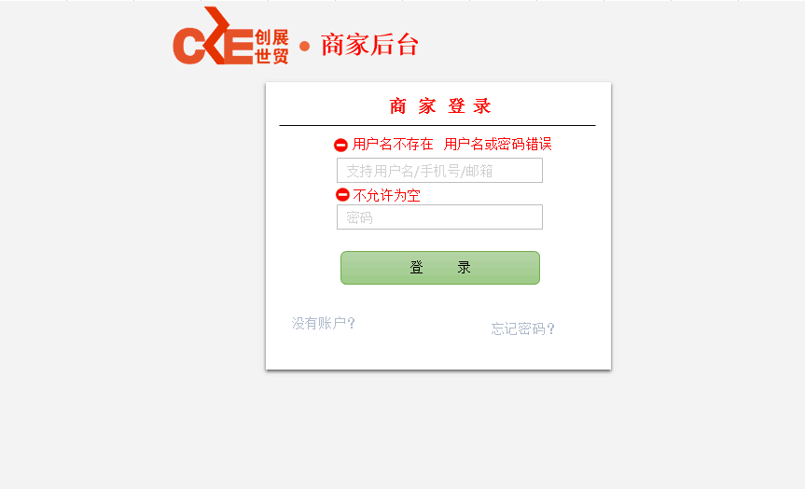

##### 业务规则

* 默认所有访客 无须权限可自由访问登录界面
* 登录可通过注册时有效手机号或电子邮箱或设定用户名三种方式加上密码进行登录
* 登录成功跳转至后台操作页面

##### 输入说明

|  |  |  |  |
| --- | --- | --- | --- |
| **输入项** | **类型** | **规则** | **备注** |
| 账号 | 文本框 | * 1. 必须项，输入框，不可为空 提示：账号不能为空   2. 限制长度50字符 提示：账号格式不正确   3. 此处可输入注册时或信息维护中绑定的手机号 邮箱号 自定义用户名   4. 当鼠标离开输入框时校验用户是否存在 提示：用户名不存在 | 输入正确时右边 |
| 密码 | 密码框 | 1. 必须填写项，不可为空 提示：密码不能为空 2. 限制长度50字符 提示：密码格式不正确 |  |
| 图形验证码 | 文本框 | 1. 账号密码错误超过三次 必填项 2. 鼠标离开时 提示验证码右边显示勾图标或提示验证码输入不正确 3. 点击验证码图片时自动更换验证图片 |  |
| 记住我 | 复选框 | 1、可记住系统账号30天 |  |
| 登录按钮 | 按钮 | 1. 账号密码校验不通过 提示账号密码错误 2. 账号密码校验通过 界面跳转之前操作界面 |  |
| 链接入口 | 链接 | 1. 右上角注册 进入注册页面 2. 登录框中 忘记密码 进入忘记密码页面 |  |

##### 输出说明

1. 登录成功进入后台管理页面 或者 主商城页面
2. 登录未成功页面进行提示

#### 商家忘记密码

##### 功能描述

买家用户忘记密码通过手机号或邮箱重置密码功能。

1、手机号获取验证码

2、邮箱获取验证码

3、重置密码操作

4、登录链接

5、首页链接

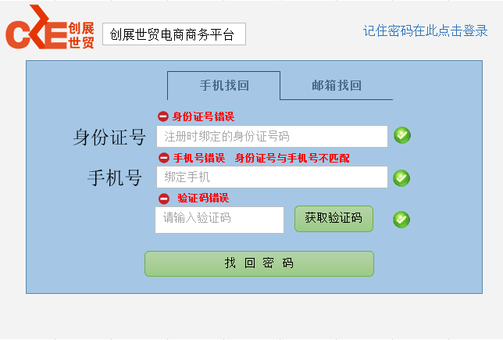

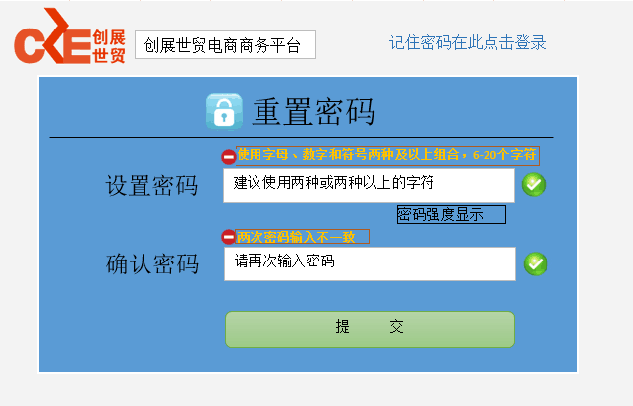

##### 业务规则

* 校验用户注册时手机号或邮箱号码
* 通过用户注册时手机号或邮箱获取验证码
* 重置密码成功跳转登录页面

##### 输入说明

|  |  |  |  |
| --- | --- | --- | --- |
| **输入项** | **类型** | **规则** | **备注** |
| 手机/邮箱  选项卡 | 选项卡 | 选择对应选项卡里第一个输入框需要对应提示 |  |
| 手机号 | 文本框 | * 1. 必须项，输入框，不可为空 提示：手机号不能为空   2. 校验手机号格式 提示：手机格式不正确   3、当鼠标离开输入框时校验手机是否存在 提示：手机号不存在！ |  |
| 电子邮箱 | 文本框 | * 1. 必须项，输入框，不可为空 提示：电子邮箱不能为空   2. 校验电子邮箱格式 提示：电子邮箱不正确。   3、当鼠标离开输入框时校验电子邮箱是否存在 提示：电子邮箱不存在！ |  |
| 验证码 | 文本框 | 1、只能输入数字  2、当鼠标离开文本框时校验验证码是否正确 不正确提示：验证码不正确 |  |
| 登录密码 | 密码框 | 1、长度不超过50  2、密码强度及时提示  3、密码必须有字母和数字组成 |  |
| 确认密码 | 密码框 | 1、长度不超过50  2、两次密码必须一致 |  |
| 找回密码 | 按钮 | 1、当验证码正确时才能点击  2、点击后跳转重置密码界面 |  |
| 提交按钮 | 按钮 | 1、密码输入校验通过才能点击  2、提交后跳转登录页面 |  |

##### 输出说明

1、找回密码按钮跳转重置密码页面

2、提交按按钮跳转登录页面

#### 商家入驻管理

##### 功能描述

1、商家账号已注册商家想入驻平台的功能

2、提交入驻资料

3、系统初审后台工作人员审核

4、完善店铺资料

5、店铺上线操作



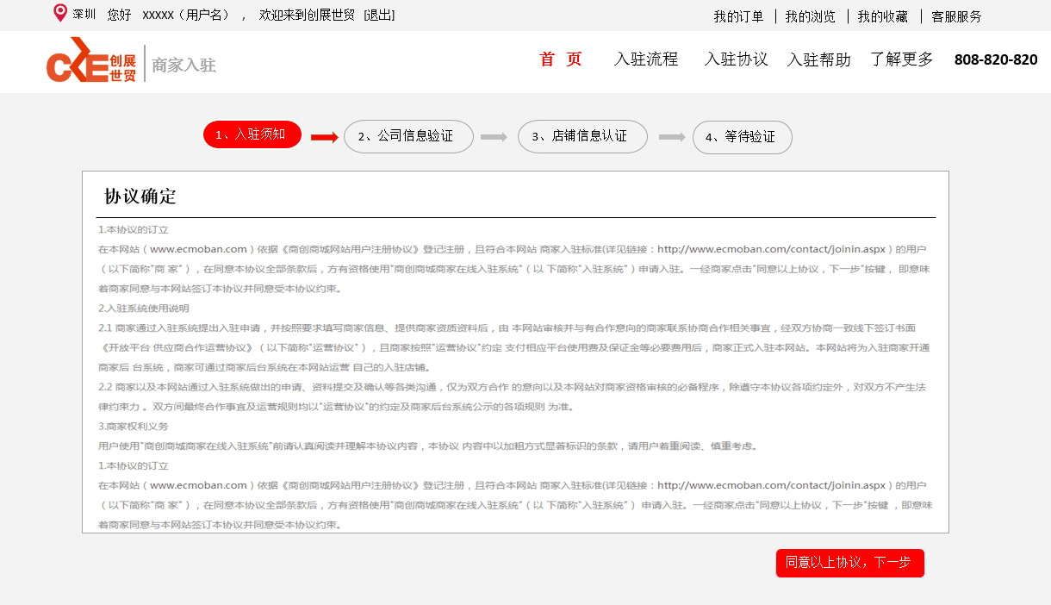

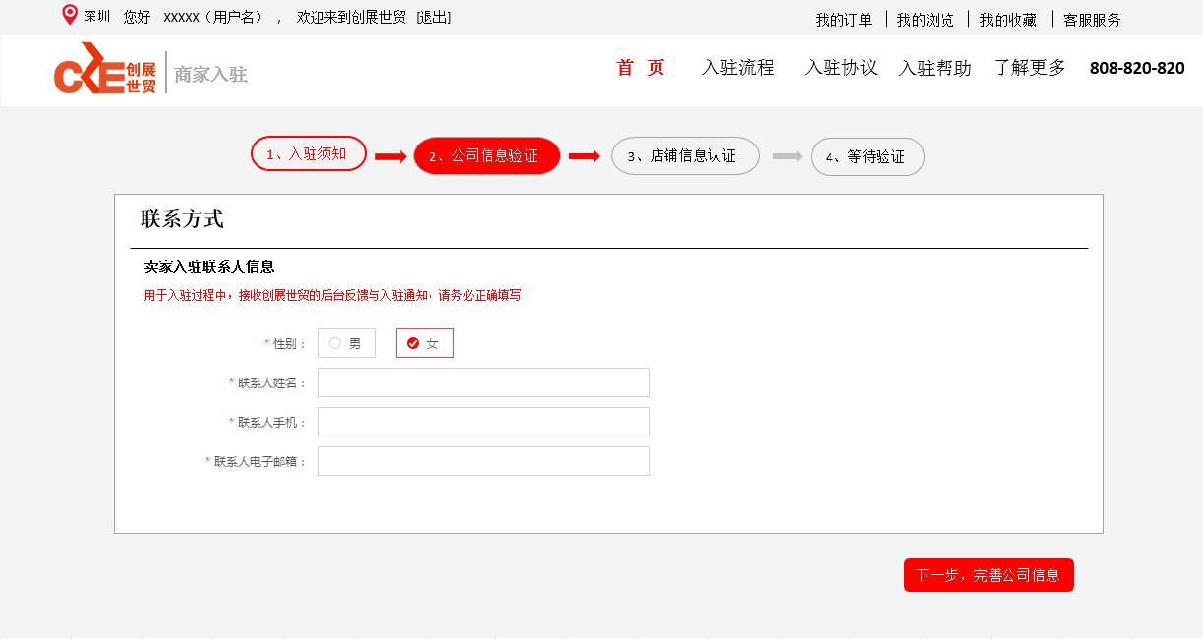

##### 卖家联系人

|  |  |  |  |
| --- | --- | --- | --- |
| **输入项** | **类型** | **规则** | **备注** |
| 性别 | 单选框 | 默认值 男 |  |
| 姓名 | 文本框 | 1、非空验证 格式校验 提示姓名不能为空 姓名不正确  2、自动带出注册时名字 可修改 |  |
| 手机 | 文本框 | 1、非空验证 格式校验  2、自动带出注册时电话 可修改  3、修改时需要自动显示验证码校验 |  |
| 电子邮箱 | 文本框 | 1、非空验证 格式校验  2、自动带出注册时电子邮箱 可修改  3、修改时需要自动显示验证码校验 |  |
|  |  |  |  |
|  |  |  |  |

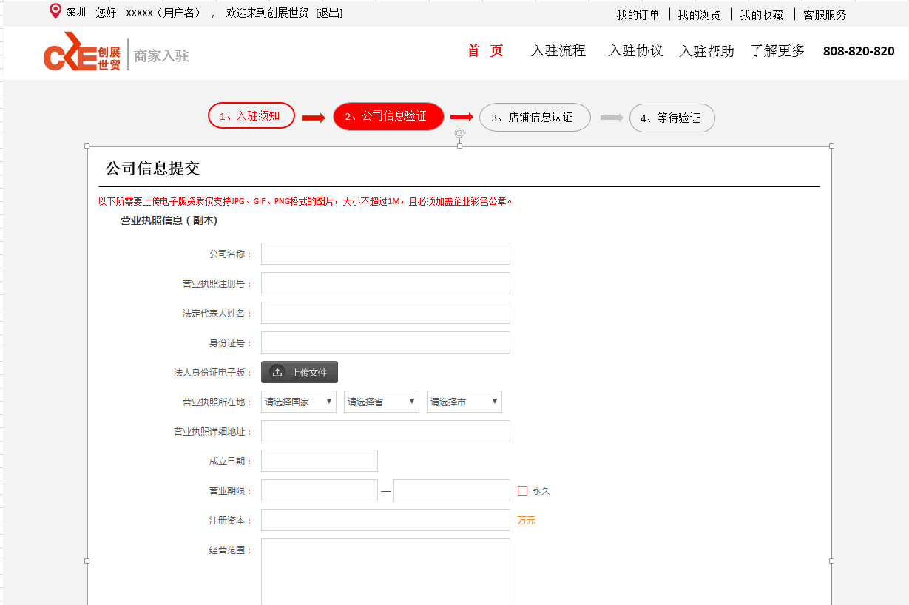

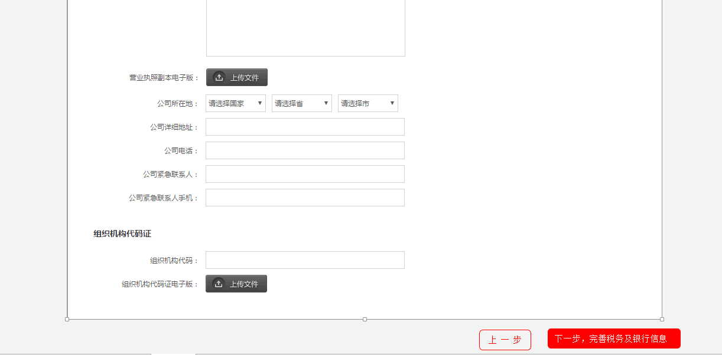

##### 公司信息

|  |  |  |  |
| --- | --- | --- | --- |
| **输入项** | **类型** | **规则** | **备注** |
| 公司名称 | 文本框 | 1、非空校验 |  |
| 营业执照注册号 | 文本框 | 1、非空校验  2、格式校验（由15或18位字母或数字组成） |  |
| 法定代表人姓名 | 文本框 | 1、非空校验  2、姓名不正确 |  |
| 身份证号 | 文本框 | 1、非空判断  2、格式校验（18位数字或字母组成） |  |
| 法人身份证电子版 | 文件域 | 1、非空判断 |  |
| 营业执照所在地 | 下拉列表框 | 1、非空判断 |  |
| 营业执照详细地址 | 文本框 | 1、非空判断 |  |
| 成立日期 | 文本框 | 1、非空判断 |  |
| 营业期限 | 文本框 | 1、非空判断 |  |
| 注册资本 | 文本框 | 1、非空判断  2、格式判断（只能为数字） |  |
| 经营范围 | 文本域 | 1、非空判断 |  |
| 营业执照副本电子版 | 文件域 | 1、非空判断 |  |
| 公司所在地 | 下拉列表框 | 1、非空判断 |  |
| 公司详细地址 | 文本框 | 1、非空判断 |  |
| 公司电话 | 文本框 | 1、非空判断  2、格式判断（只能是数字。） |  |
| 公司紧急联系人 | 文本框 | 1、非空判断  2、姓名不正确 |  |
| 公司紧急联系人手机 | 文本框 | 1、非空判断  2、格式判断 |  |
| 组织机构代码 | 文本框 | 1、非空判断  2、格式判断（组织机构代码规则） |  |
| 组织机构代码证电子版 | 文本框 | 1、非空判断 |  |

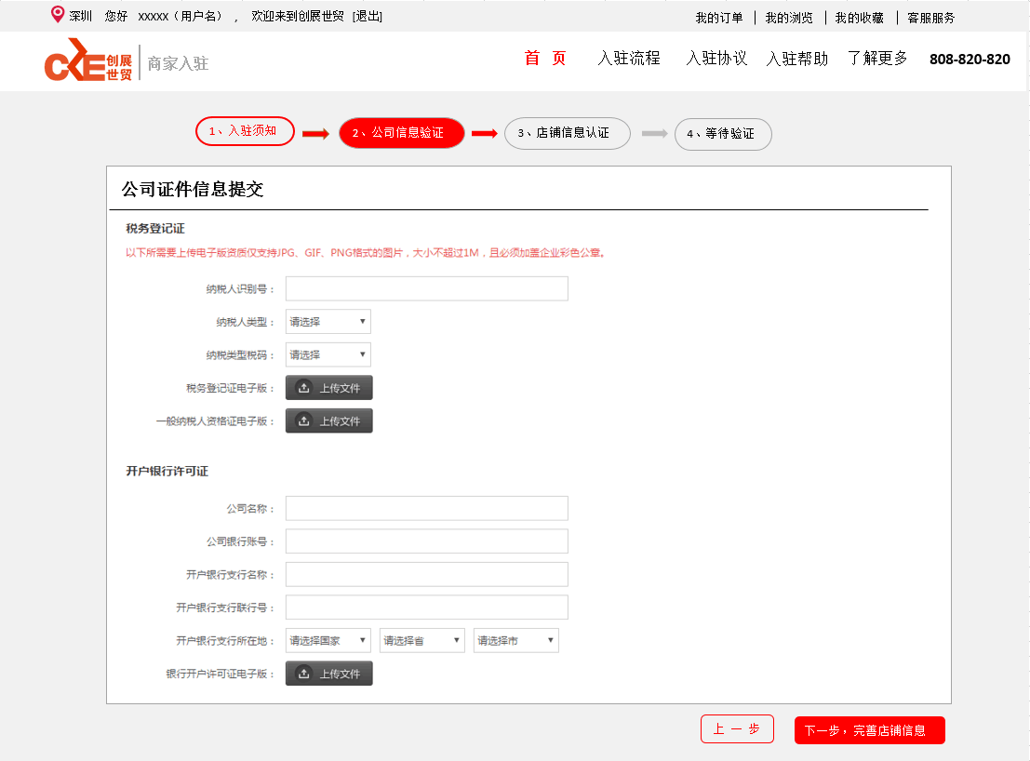

##### 税务银行信息

|  |  |  |  |
| --- | --- | --- | --- |
| **输入项** | **类型** | **规则** | **备注** |
| 纳税人识别号 | 文本框 | 1、非空判断 |  |
| 纳税人类型 | 下拉列表框 | 1、非空判断 |  |
| 纳税类型税码 | 下拉列表框 | 1、非空判断 |  |
| 纳税登记证电子版 | 文本域 | 1、非空判断 |  |
| 一般纳税人资格证电子版 | 文本域 | 1、非空判断 |  |
| 公司名称 | 文本框 | 1、非空判断 |  |
| 公司银行账号 | 文本框 | 1、非空判断  2、格式判断 |  |
| 开户银行支行名称 | 文本框 | 1、非空判断 |  |
| 开户银行支行联行号 | 文本框 | 1、非空判断 |  |
| 开户银行支行所在地 | 下拉列表框 | 1、非空判断 |  |
| 银行开户许可证电子版 | 文本域 | 1、非空判断 |  |

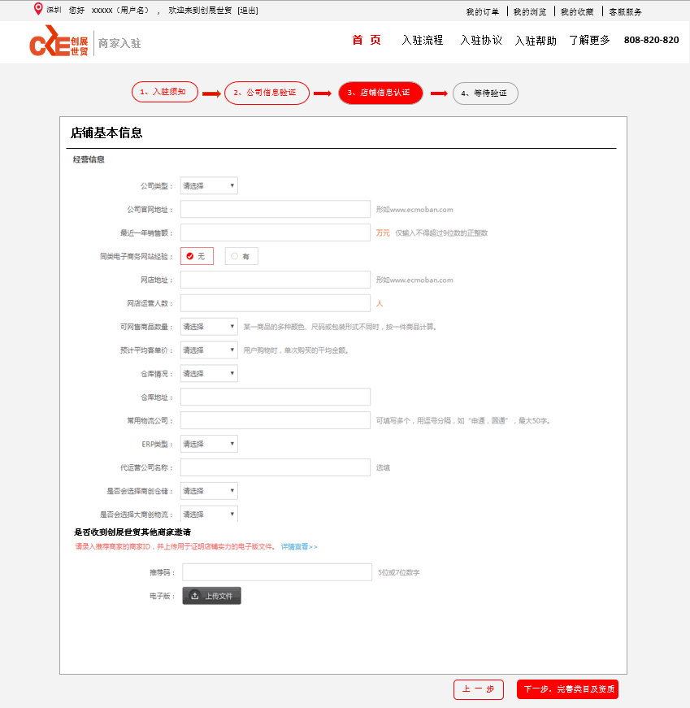

##### 店铺信息

|  |  |  |  |
| --- | --- | --- | --- |
| **输入项** | **类型** | **规则** | **备注** |
| 公司类型 | 下拉列表框 | 1、非空判断 |  |
| 公司官网地址 | 文本框 | 1、非空判断  2、网址格式判断 |  |
| 最近一年销售额 | 文本框 | 1、非空判断  2、仅输入不超过9位数的数字 |  |
| 同类电子商务网站经验 | 单选按钮 | 1、默认选择无 |  |
| 网店地址 | 文本框 |  |  |
| 网店运营人数 | 文本框 | 1、只能为数字 |  |
| 可网售商品数量 | 下拉列表框 | 1、非空判断 |  |
| 预计平均客单价 | 下拉列表框 | 1、非空判断 |  |
| 仓库情况 | 下拉列表框 | 1、非空判断 |  |
| 仓库地址 | 文本框 | 1、非空判断 |  |
| 常用物流公司 | 文本框 | 1、非空判断 |  |
| ERP类型 | 下拉列表框 | 1、非空判断 |  |
| 代运营公司名称 | 文本框 |  |  |
| 是否会选择创展仓库 | 下拉列表框 | 1、非空判断 |  |
| 是否会选择创展物流 | 下拉列表 | 1、非空判断 |  |
| 推荐码 | 文本框 | 1、5为或7为数字 |  |
| 电子版 | 文件域 |  |  |

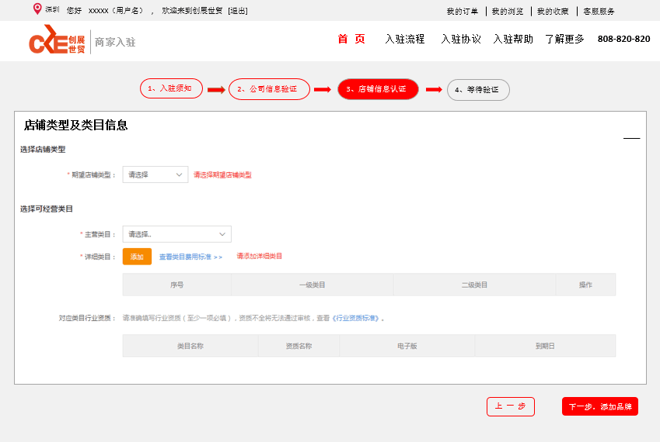

##### 店铺类型类目

|  |  |  |  |
| --- | --- | --- | --- |
| **输入项** | **类型** | **规则** | **备注** |
| 期望店铺类型 | 下拉列表框 | 1、非空判断 |  |
| 主营类目 | 下拉列表框 | 1、非空判断 |  |
| 详细类目 | 按钮 |  |  |
|  |  |  |  |
|  |  |  |  |
|  |  |  |  |

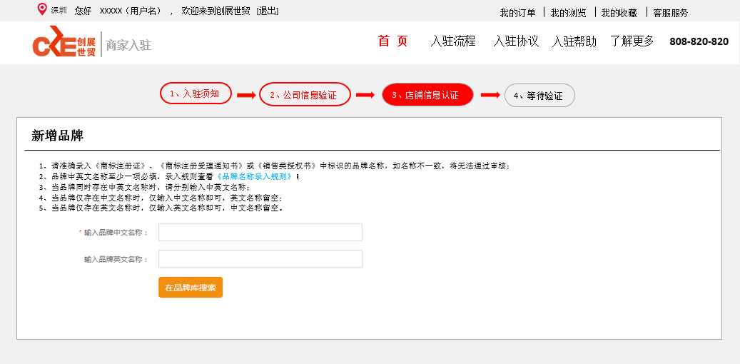

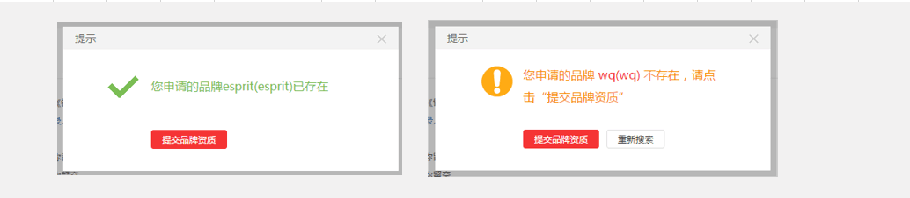

##### 品牌信息

|  |  |  |  |
| --- | --- | --- | --- |
| **输入项** | **类型** | **规则** | **备注** |
| 输入品牌中文名称 | 文本框 | 1、非空判断 |  |
| 输入品牌英文名称 | 文本框 | 1、非空判断 |  |
| 在品牌库搜索 | 按钮 |  |  |
|  |  |  |  |
|  |  |  |  |
|  |  |  |  |

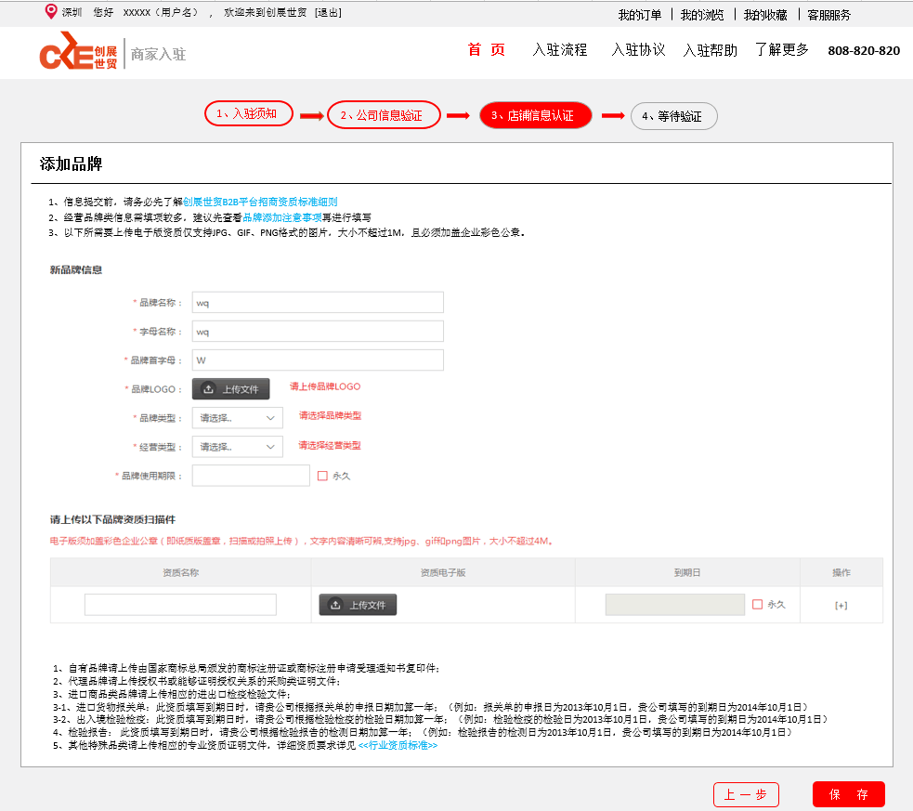

##### 新增品牌信息

|  |  |  |  |
| --- | --- | --- | --- |
| **输入项** | **类型** | **规则** | **备注** |
| 品牌名称 | 文本框 | 1、非空判断 |  |
| 字母名称 | 文本框 | 1、非空判断 |  |
| 品牌首字母 | 文本框 | 1、非空判断 |  |
| 品牌ＬＯＧＯ | 文件域 | 1、非空判断 |  |
| 品牌类型 | 下拉列表框 | 1、非空判断 |  |
| 经营类型 | 下拉列表框 | 1、非空判断 |  |
| 品牌使用期限 | 文本框 | 1、非空判断 |  |
| 资质名称 | 文本框 | 1、非空判断 |  |
| 资质电子版 | 文件域 | 1、非空判断 |  |
| 到期日 | 文本框 | 1、非空判断 |  |

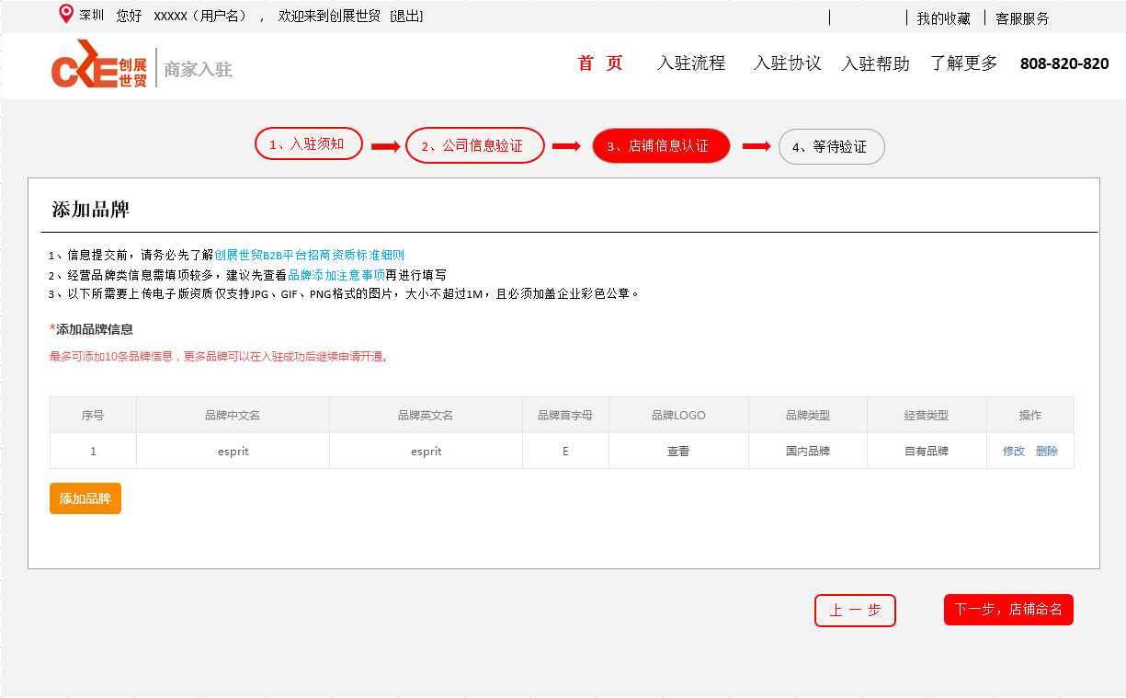

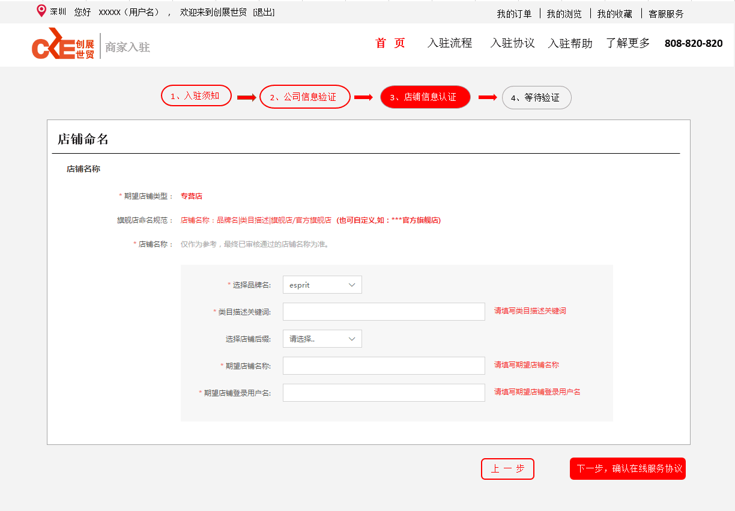

##### 店铺命名

|  |  |  |  |
| --- | --- | --- | --- |
| **输入项** | **类型** | **规则** | **备注** |
| 选择品牌名 | 下拉列表框 | 1、非空判断 |  |
| 类目描述关键词 | 文本框 | 1、非空判断 |  |
| 选择店铺后缀 | 下拉列表框 | 1、非空判断 |  |
| 期望店铺名称 | 文本框 | 1、非空判断 |  |
| 期望店铺登录名 | 文本框 | 1、非空判断 |  |
|  |  |  |  |

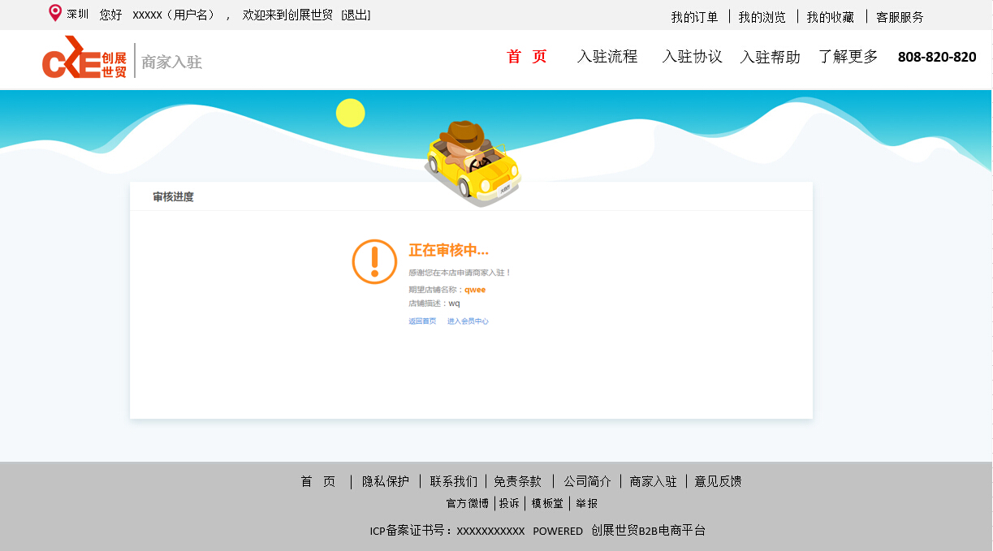

#### 商家商品列表

##### 功能描述

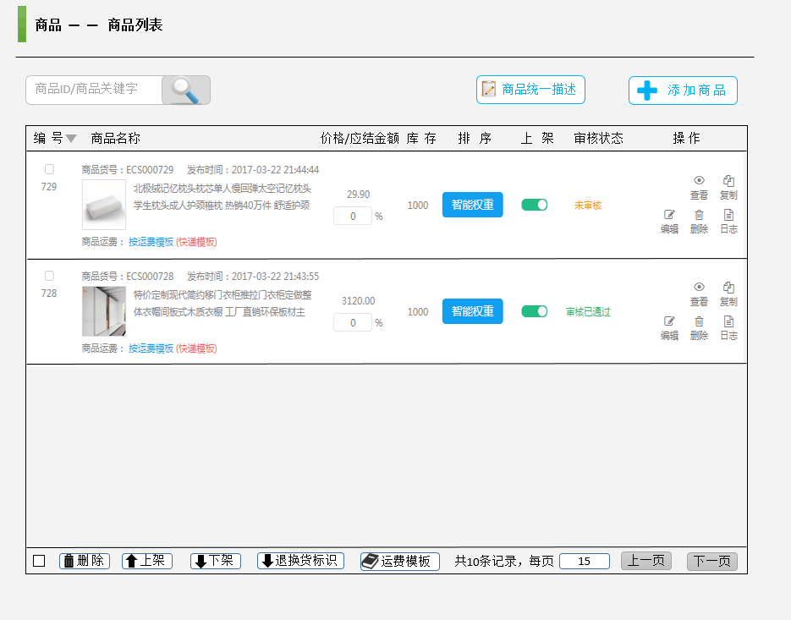

##### 业务规则

* 商品ID或名称进行模糊查询
* 分页功能
* 上架下架功能

##### 输入说明

|  |  |  |  |
| --- | --- | --- | --- |
| **输入项** | **类型** | **规则** | **备注** |
| 查询输入框 | 文本框 | *商品ID或名称进行模糊查询* |  |
| 删除按钮 | 按钮 | 删除操作 |  |
| 上架按钮 | 按钮 | 上架操作 |  |
| 下架按钮 | 按钮 | 下架操作 |  |
| 上一页 | 按钮 | 向前翻页 |  |
| 下一页 | 按钮 | 向后翻页 |  |

##### 输出说明

页面跳转

#### 商家增加商品

##### 功能描述

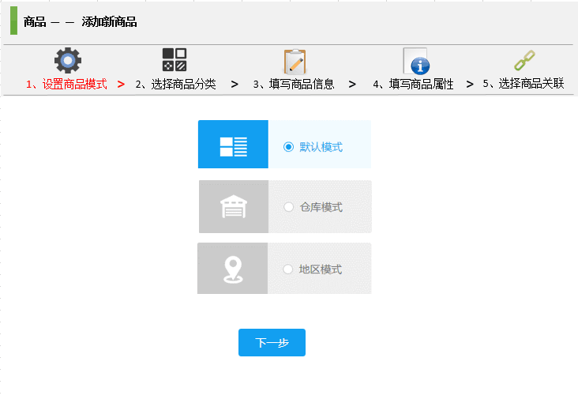

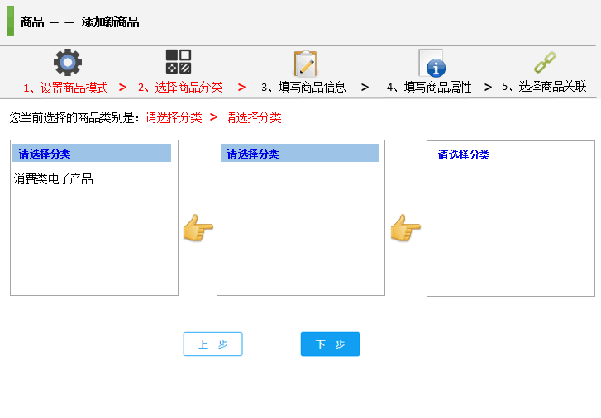

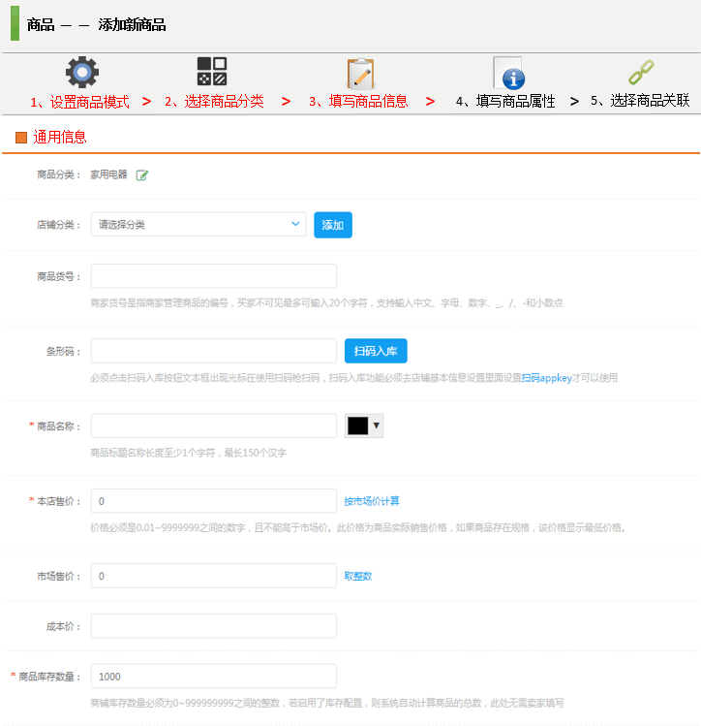

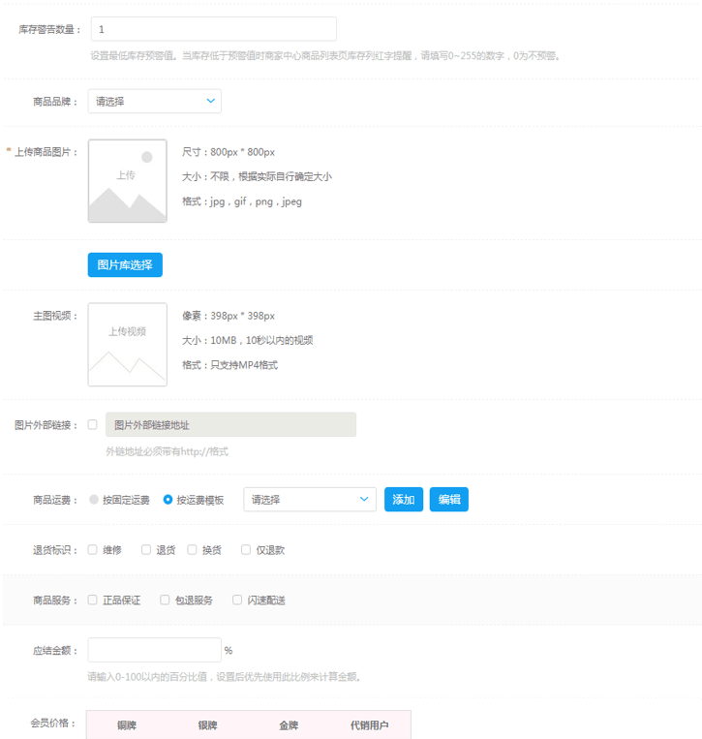

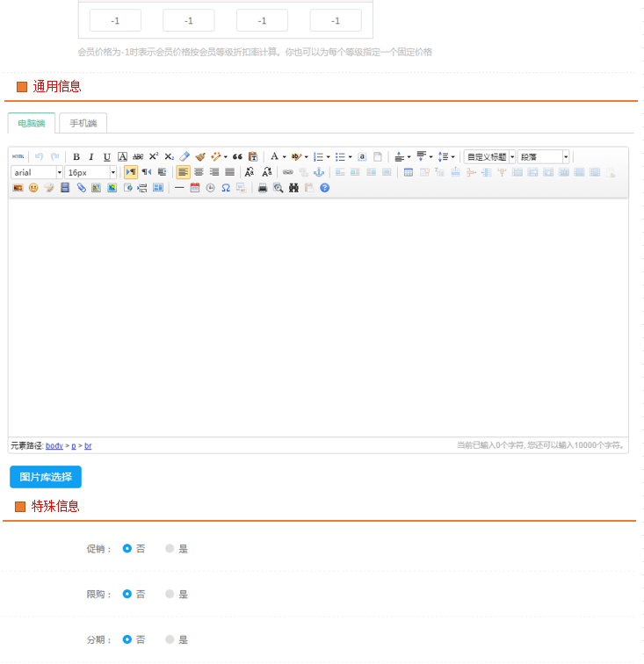

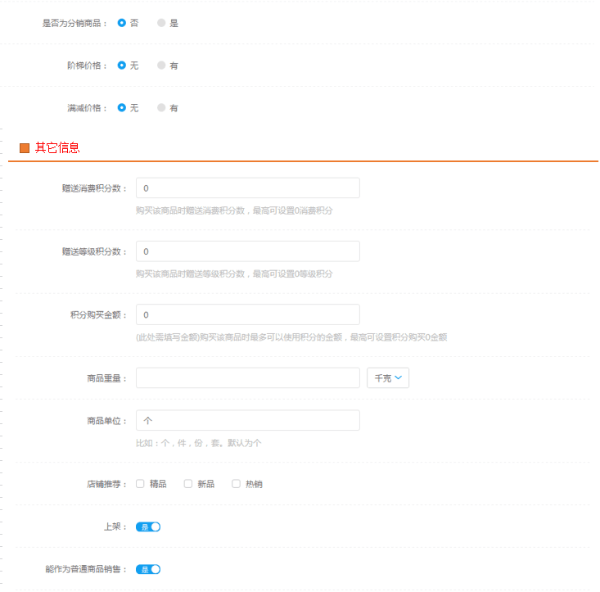

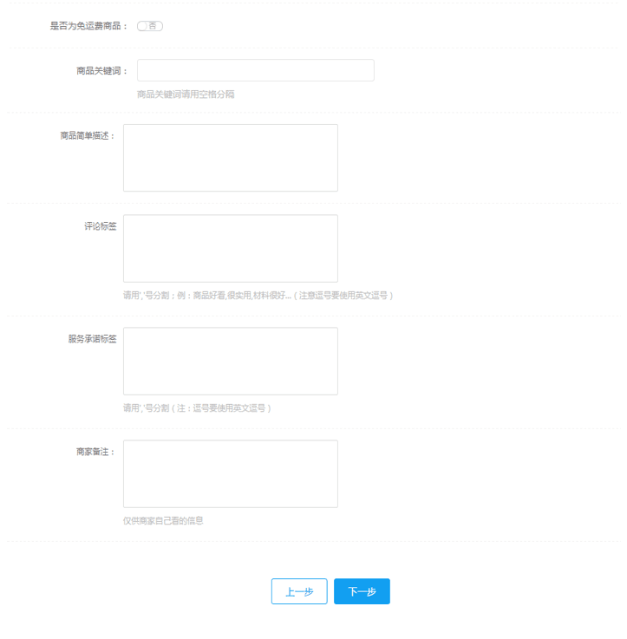

##### 业务规则

* 商品基本信息
* 商品通用信息
* 商品属性信息

##### 输入说明

|  |  |  |  |
| --- | --- | --- | --- |
| **输入项** | **类型** | **规则** | **备注** |
| 店铺分类 | 下拉列表框 | 1、不允许为空  2、选择类型 |  |
| 商品货号 | 文本框 | 1、不允许为空  2、最多可输入20个字符 |  |
| 条形码 | 文本框 | 1、不允许为空 |  |
| 商品名称 | 文本框 | 1、不允许为空 |  |
| 本店售价 | 文本框 | 1、不允许为空  2、只能是数字 |  |
| 市场售价 | 文本框 | 1、不允许为空  2、只能是整数 |  |
| 成本价 | 文本框 | 1、不允许为空  2、只能是数字 |  |
| 商品库存数量 | 文本框 | 1、不允许为空  2、只能为数字且不能为0 |  |
| 库存警告数量 | 文本框 | 1、不允许为空  2、只能为数字 |  |
| 商品品牌 | 下拉列表框 | 1、不允许为空 |  |
| 上传商品图片 | 文件域 | 1、不允许为空  2、尺寸为800X800 |  |
| 主图视频 | 文本域 | 1、不允许为空  2、100MB以内 |  |
| 图片外部链接 | 文本框 | 1、不允许为空  2、格式规范 |  |
| 商品运费 | 单选框 | 1、不允许为空 |  |
| 退货标识 | 复选框 | 1、不允许为空 |  |
| 应结金额 | 文本框 | 1、不允许为空 |  |
| 会员价格 | 文本框 | 1、不允许为空 |  |
| 通用信息 | 文本域 | 1、不允许为空 |  |
| 促销 | 单选按钮 | 1、不允许为空 |  |
| 限购 | 单选按钮 | 1、不允许为空 |  |
| 分期 | 单选按钮 | 1、不允许为空 |  |
| 是否为分期商品 | 单选按钮 | 1、不允许为空 |  |
| 阶梯价格 | 单选按钮 | 1、不允许为空 |  |
| 满减价格 | 单选按钮 | 1、不允许为空 |  |
| 赠送消费积分数 | 文本框 | 1、不允许为空 |  |
| 赠送登记积分数 | 文本框 | 1、不允许为空 |  |
| 积分购买金额 | 文本框 | 1、不允许为空 |  |
| 商品重量 | 文本框 | 1、不允许为空 |  |
| 商品单位 | 文本框 | 1、不允许为空 |  |
| 店铺推荐 | 复选框 | 1、不允许为空 |  |
| 上架 | 按钮 | 1、不允许为空 |  |
| 能作为普通商品销售 | 按钮 | 1、不允许为空 |  |
| 是否为免运费商品 | 按钮 | 1、不允许为空 |  |
| 商品关键词 | 文本框 | 1、不允许为空 |  |
| 商品简单描述 | 文本域 | 1、不允许为空 |  |
| 评论标签 | 文本域 | 1、不允许为空 |  |
| 服务承诺标签 | 文本域 | 1、不允许为空 |  |
| 上架备注 | 文本域 | 1、不允许为空 |  |

##### 输出说明

页面提示操作

#### 商家图片库

##### 功能描述

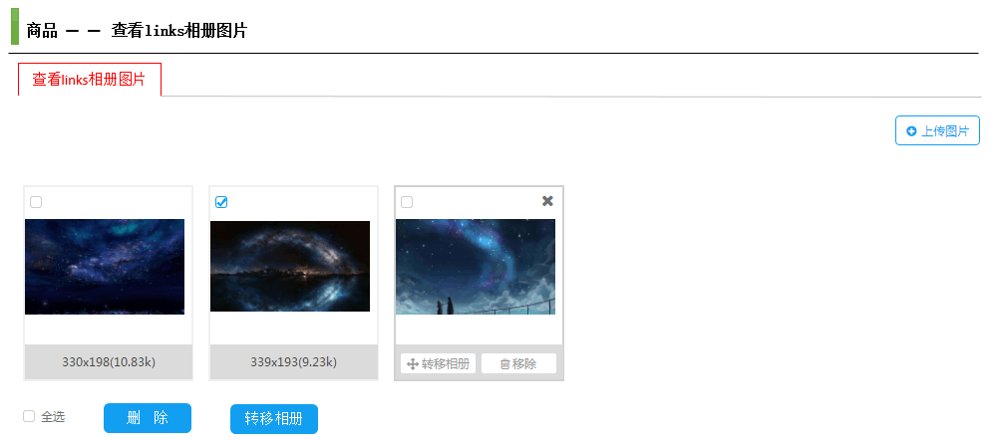

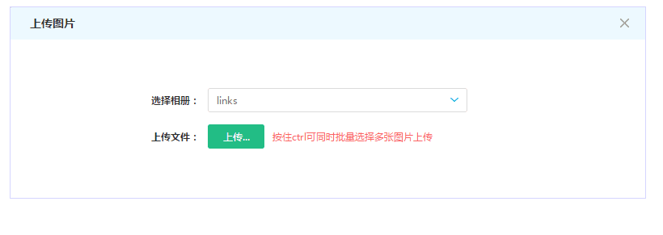

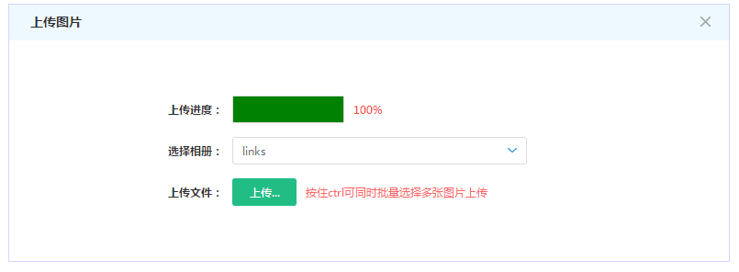

##### 业务规则

* 商家最多新建5个相册
* 商家可任意上传图片
* 上传图片最大不超过5M
* 上传图片可供店铺头像等地方使用

##### 输入说明

|  |  |  |  |
| --- | --- | --- | --- |
| **输入项** | **类型** | **规则** | **备注** |
| 上传图片 | 按钮 | 1、点击弹出上传图片框 |  |
| 删除 | 按钮 | 1、点击弹出确认删除按钮  2、删除默认转移到回收站保留30天 |  |
| 转移相册 | 按钮 | 1、点击弹出选择相册弹出框  弹出框中内容包含：选择相册下拉选项  确定转移按钮 |  |
| 图片进度条 | 进度条 | 1、显示上传进度 |  |
| 选择相册 | 下拉列表 | 1、显示所有相册  2、默认显示第一个相册 |  |
| 上传 | 按钮 | 1、校验图片大小 提示：图片单个文件最大允许上传5M  2、校验图片格式 jpg png 等格式 提示：图片格式不正确 |  |
|  |  |  |  |
|  |  |  |  |

##### 输出说明、

1、页面图片列表显示

2、页面弹出框显示

#### 订单列表管理

##### 功能描述

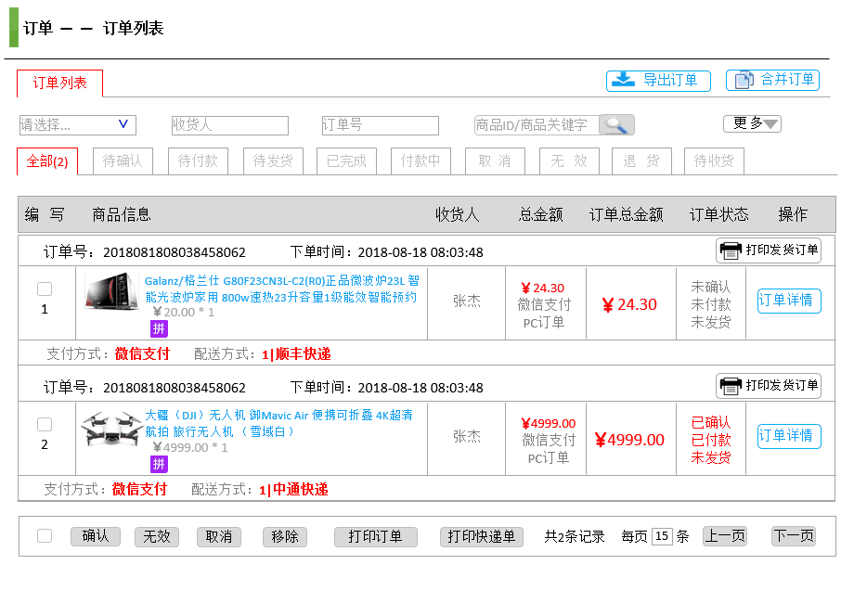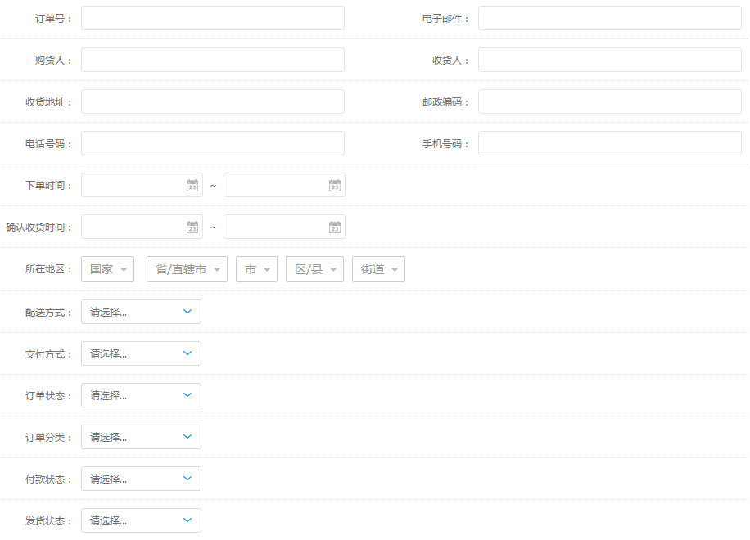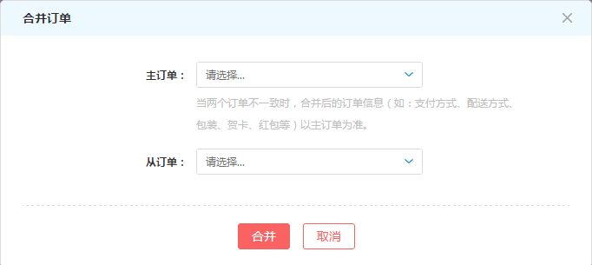

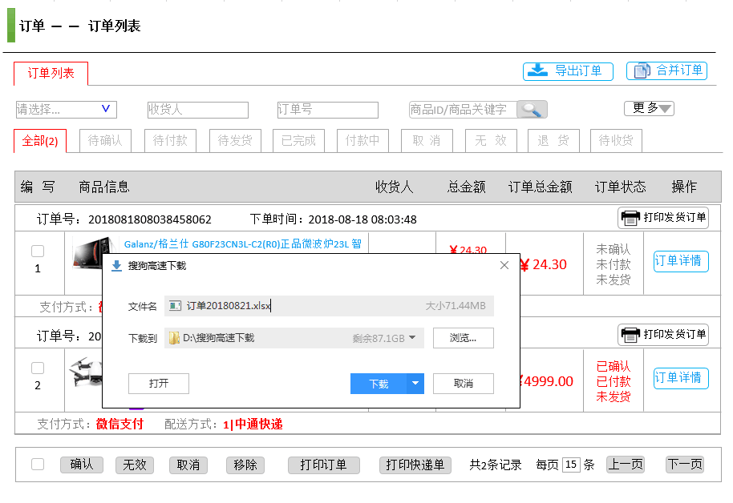

##### 业务规则

* 订单搜索功能 提供默认搜索选项 更多按钮 显示多维度搜索功能
* 订单状态 待确认 待付款 待发货 已完成 付款中 取消 无效 退货 待收货
* 订单操作 确认订单 无效订单 删除 打印 打印快递单 分页操作

##### 输入说明

|  |  |  |  |
| --- | --- | --- | --- |
| **输入项** | **类型** | **规则** | **备注** |
| 状态搜索 | 文本框 | 订单状态 |  |
| 收货人 | 文本框 | 1、全模糊查询 |  |
| 订单号 | 文本框 | 1、全模糊查询 |  |
| 商品id或关键字 | 文本框 | 1、全模糊查询 可搜索范围有商品id 和 标题 和描述 |  |
| 状态选项卡 | 选项卡 | 1、待确认 仅显示 待确认状态 订单  2、待付款 仅显示 待付款状态 订单  3、待发货 仅显示 待发货状态 订单  4、已完成 仅显示 已完成状态 订单  5、付款中 仅显示 付款中状态 订单  6、取消 仅显示 取消状态 订单  7、无效 仅显示 无效状态 订单  8、退货 仅显示 退货状态 订单 退货订单细分状态有 申请退货 已退货发货 已确认退货收货 退货退款中 退货成功  9、待收货 仅显示 待收货订单 |  |
| 导出订单 | 按钮 | 1、没有选择订单情况下 导出所有符合要求订单  2、选择订单的情况下 导出所选订单  3、导出显示订单详细字段 具体字段可做成后台可设置  4、导出excel文件 |  |
| 合并订单 | 按钮 | 1、合并选中订单 如果选中订单发货地址不一致 |  |

##### 输出说明

1、页面列表数据显示

2、页面跳转操作

3、页面弹出框

#### 商家订单详情

##### 功能描述

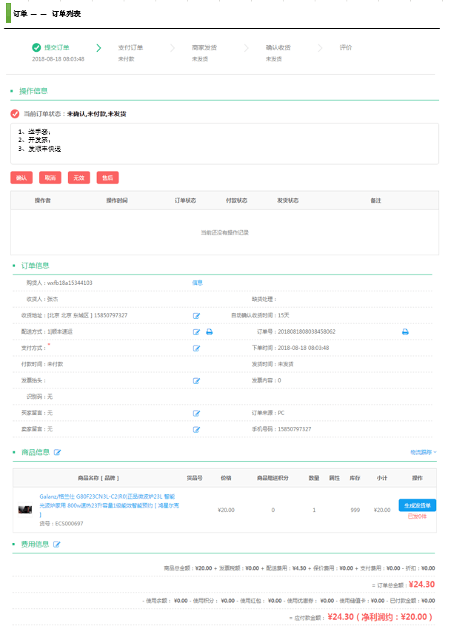

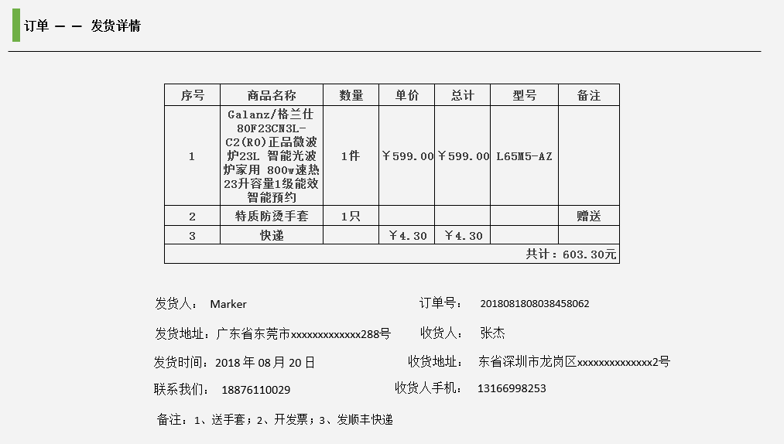

##### 业务规则

* 订单详情页面 订单详情显示
* 订单可操作 确认 取消 无效 售后
* 可生成发货单

##### 输入说明

|  |  |  |  |
| --- | --- | --- | --- |
| **输入项** | **类型** | **规则** | **备注** |
| 操作信息 | 多行文本 | 1、输入订单相关备注信息  2、最多500字 |  |
| 确认 | 按钮 | 1、当订单状态未确认时 按钮可用  2、当订单状态不是未确认时 按钮不可用 |  |
| 取消 | 按钮 | 1、当订单在未发货时方可取消 |  |
| 无效 | 按钮 | 1、在用户确认后订单可进行无效操作 |  |
| 售后 | 按钮 | 1、订单在发货后才可以售后操作 |  |
| 生成发货单 | 按钮 | 1、订单在已确认后才可生成发货单 | 见图 |

##### 输出说明

1、页面操作显示

2、弹出发货单界面

#### 延迟收货申请

##### 功能描述

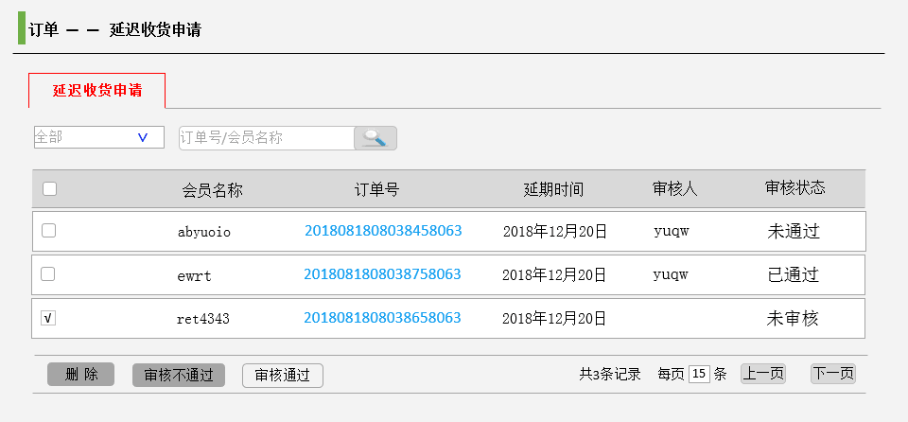

##### 业务规则

* 延迟收货操作
* 状态 订单 会员名 搜索操作
* 删除 审核通过 审核不通过 业务操作

##### 输入说明

|  |  |  |  |
| --- | --- | --- | --- |
| **输入项** | **类型** | **规则** | **备注** |
| 订单状态 | 下拉列表 | 选项有 审核通过 审核不通过 未审核 已删除 |  |
| 订单号查询 | 文本框 | 1、订单号或会员号 模糊匹配查询  2、高亮突出显示查询文本 |  |
| 复选框 | 复选框 | 1、全选功能  2、单选功能 |  |
| 删除 | 按钮 | 1、未选择时提示 请勾选操作对象  2、勾选后进行删除操作 提示：请问确认删除xxx延迟收货信息 |  |
| 审核不通过 | 按钮 | 1、未选择时提示 请勾选操作对象  2、勾选后进行删除操作 提示：请问确认审核不通过xxx延迟收货信息 |  |
| 审核通过 | 按钮 | 1、未选择时提示 请勾选操作对象  2、勾选后进行删除操作 提示：请问确认审核通过xxx延迟收货信息 |  |

##### 输出说明

页面提示操作

#### 商家缺货登记

##### 功能描述

买家操作页面如果遇到页面缺货可进行缺货登记 当商家到货后会及时通知买家进行购买

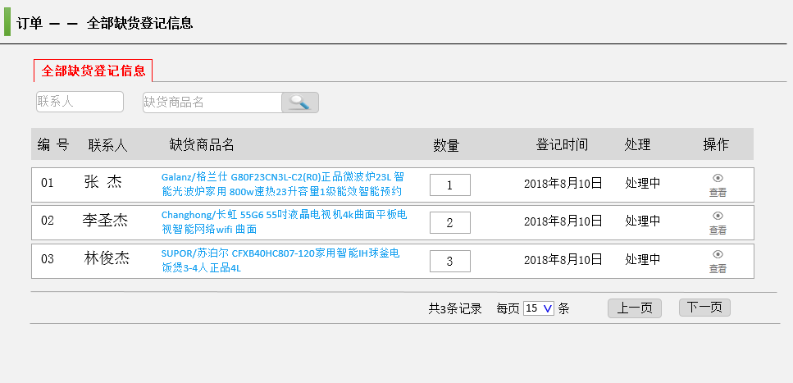

##### 业务规则

* 负责人 商品名 模糊搜索操作
* 数量登记操作
* 分页操作

##### 输入说明

|  |  |  |  |
| --- | --- | --- | --- |
| **输入项** | **类型** | **规则** | **备注** |
| 联系人 | 文本框 | 1、为买家联系人  2、符合姓名格式  3、全模糊匹配查询 |  |
| 商品名 | 文本框 | 1、全模糊匹配查询 |  |
| 数量 | 文本框 | 1、只能输入数字 |  |
| 分页操作 | 按钮 | 1、上一页操作  2、下一页操作  3、每页多少条选择 |  |
|  |  |  |  |

##### 输出说明

1、页面列表显示

2、页面提示操作

#### 发货单列表

##### 功能描述

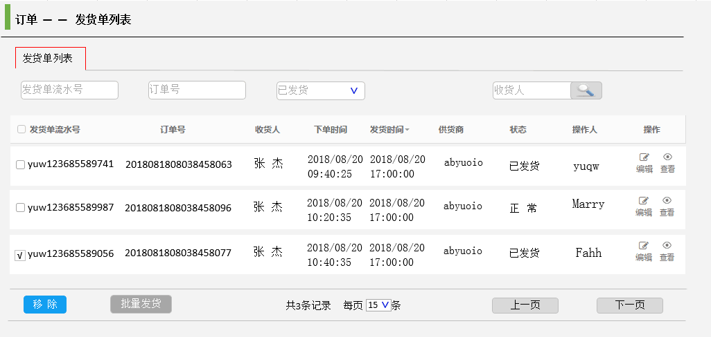

##### 业务规则

* 所有以发货订单列表管理
* 可批量操作 操作前做确认提示
* 可按 流水号 订单号 状态 收货人进行搜索

##### 输入说明

|  |  |  |  |
| --- | --- | --- | --- |
| **输入项** | **类型** | **规则** | **备注** |
| 流水号 | 文本框 | 1、流水号进行全模糊匹配 |  |
| 订单号 | 文本框 | 1、订单号进行全模糊匹配 |  |
| 订单状态 | 下拉列表 | 1、发货状态：未发货 已发货 运送中 已收货 已完成 |  |
| 收货人 | 文本框 | 1、收货人进行全模糊匹配 |  |
| 移除 | 按钮 | 1、移除误操作的发货单 |  |
| 批量发货 | 按钮 | 1、一次操作多个单 填写物流信息 |  |

##### 输出说明

1、页面输出提示

2、页面弹出操作框

#### 订单投诉列表

##### 功能描述

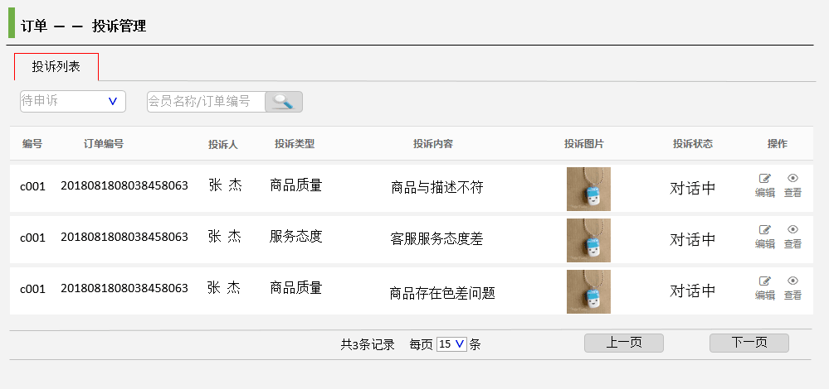

##### 业务规则

* 可根据投诉状态 会员名称 订单编号 进行全模糊匹配
* 分页操作

##### 输入说明

|  |  |  |  |
| --- | --- | --- | --- |
| **输入项** | **类型** | **规则** | **备注** |
| 订单状态 | 下拉列表 | 状态包含：未处理 对话中 已处理 |  |
| 会员名称订单编号 | 文本框 | 可根据会员名称或订单编号进行全模糊匹配查询 |  |
|  |  |  |  |
|  |  |  |  |
|  |  |  |  |
|  |  |  |  |

##### 输出说明

1、页面查询列表显示

2、页面提示操作

#### 退货单列表

##### 功能描述

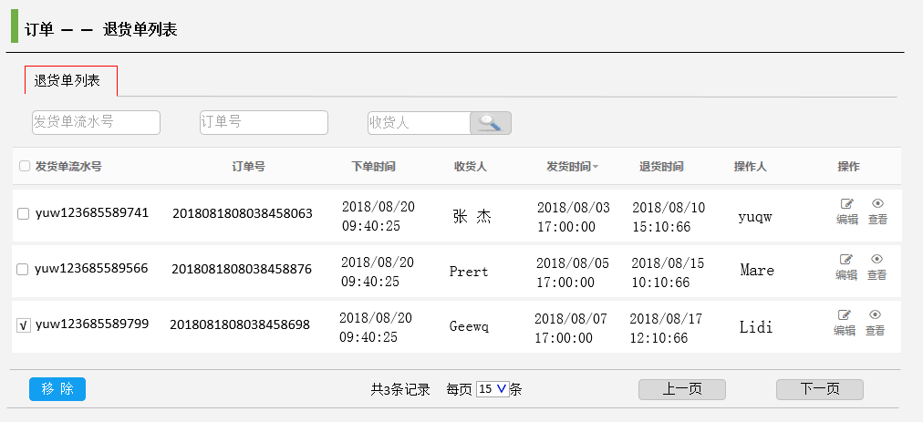

##### 业务规则

* 根据发货流水号 订单号 收货人进行全模糊匹配查询
* 可进行多选批量操作
* 可移除退货单操作

##### 输入说明

|  |  |  |  |
| --- | --- | --- | --- |
| **输入项** | **类型** | **规则** | **备注** |
| 流水号 | 文本框 | 1、可根据流水号进行全模糊匹配查询 |  |
| 订单号 | 文本框 | 1、可根据订单号进行全模糊匹配查询 |  |
| 收货人 | 文本框 | 1、可根据收货人进行全模糊匹配查询 |  |
|  |  |  |  |
|  |  |  |  |
|  |  |  |  |

##### 输出说明

1、页面查询列表显示

2、页面提示操作

#### 商家日志管理

##### 功能描述

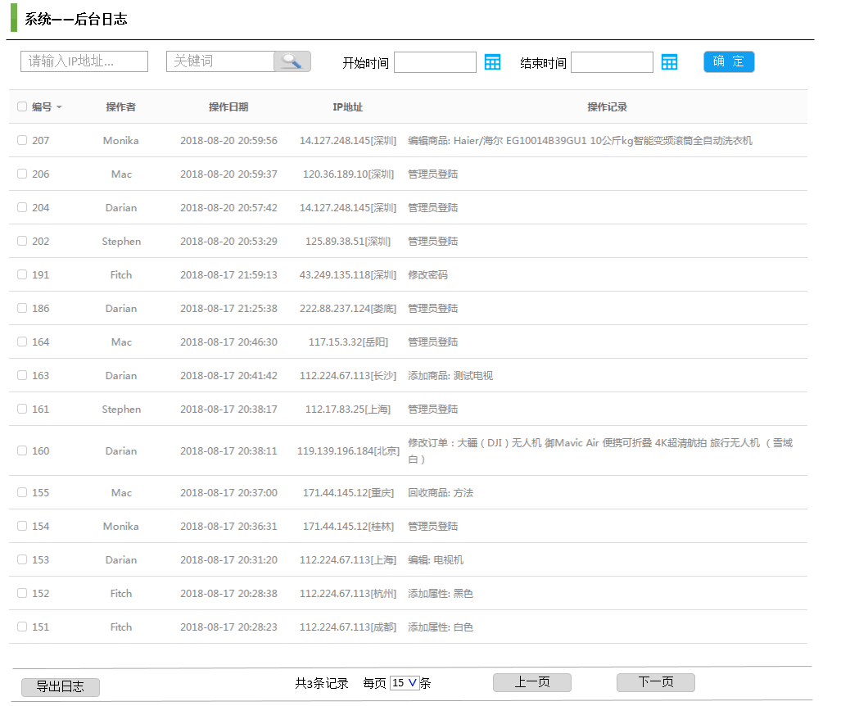

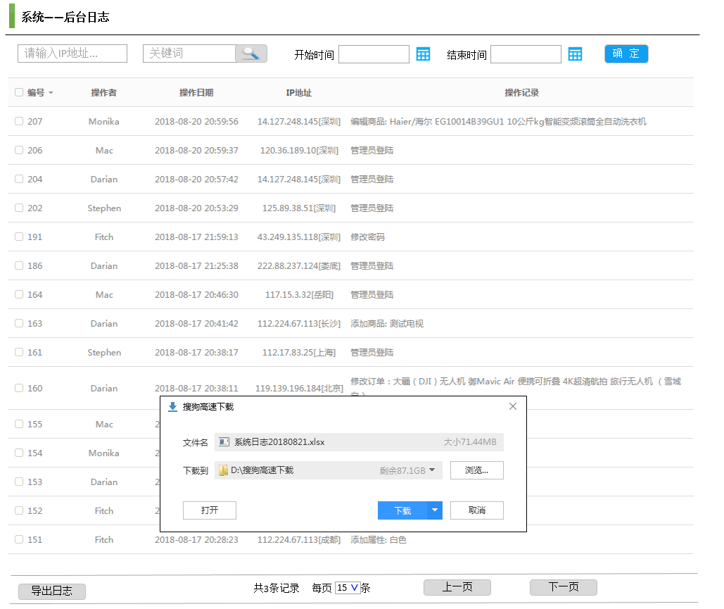

##### 业务规则

* 搜索规则 ip 模糊查询 操作关键字全模糊查询 时间段查询
* 分页操作
* 导出Excel操作 默认导出所有符合条件日志

##### 输入说明

|  |  |  |  |
| --- | --- | --- | --- |
| **输入项** | **类型** | **规则** | **备注** |
| IP | 文本框 | 1、ip格式校验  2、ip 全模糊查询 |  |
| 关键字 | 文本框 | 1、对应操作记录字段内容  2、内容进行全模糊匹配 |  |
| 开始时间 | 日历控件 | 1、文本框不可修改 只可选择  2、精确到分钟 |  |
| 结束时间 | 日历控件 | 1、文本框不可修改 只可选择  2、精确到分钟 |  |
| 确定 | 按钮 | 1、进行查询操作 |  |
| 导出日志 | 按钮 | 1、默认导出所有符合条件的日志  2、导出字段为页面所有字段  3、弹出文件下载框 |  |

##### 输出说明

1、页面数据列表显示

2、页面下载弹出框

#### 管理员设置

##### 功能描述

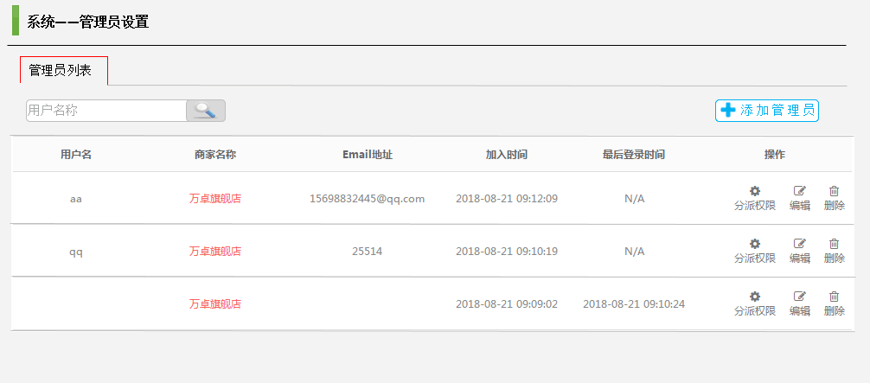

##### 业务规则

* 管理员搜索操作 根据名字 全模糊匹配
* 分派权限 编辑信息 删除操作
* 新增管理员操作

##### 输入说明

|  |  |  |  |
| --- | --- | --- | --- |
| **输入项** | **类型** | **规则** | **备注** |
| 用户名 | 文本框 | 1、长度不超过50  2、根据用户名进行全模糊匹配 |  |
| 添加管理员 | 按钮 | 1、弹出新增管理员界面 |  |
| 分派权限 | 按钮 | 1、弹出所有权限选择页面 |  |
| 编辑页面 | 按钮 | 1、弹出管理员编辑页面 |  |
| 删除 | 按钮 | 1、弹出确认删除框  2、点确认后可删除 |  |
|  |  |  |  |

##### 输出说明

#### 新增管理员

##### 功能描述

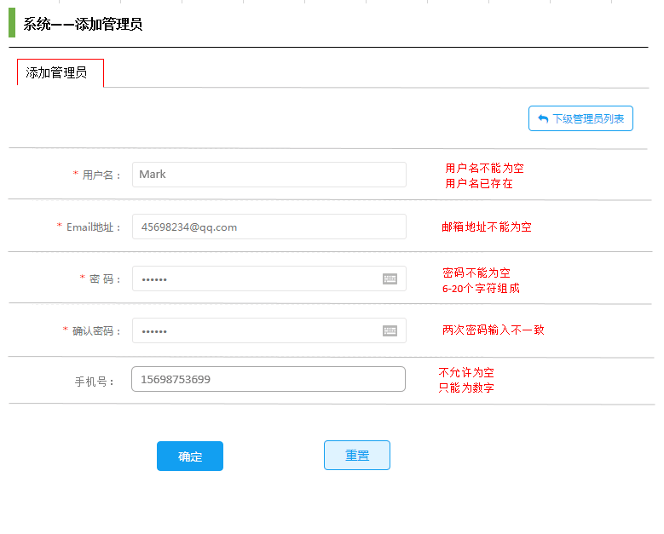

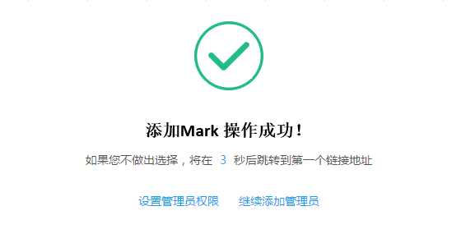

##### 业务规则

* 只有主管理员才可新增管理员
* 其它普通管理员只可查看管理 不可操作
* 管理员手机和邮箱都需要进行有效性校验

##### 输入说明

|  |  |  |  |
| --- | --- | --- | --- |
| **输入项** | **类型** | **规则** | **备注** |
| 用户名 | 文本框 | 1、长度不大于50 非空校验 提示用户名不能为空  2、重复性校验 提示：用户名已存在 请重新输入 |  |
| 邮箱 | 文本框 | 1、非空校验 提示邮箱不能为空  2、邮箱格式校验 提示 邮箱格式不正确  3、邮箱重复性提示 提示：此邮箱在系统中已注册过账号xxx 请问您是否要继续使用  4、输入正确后 页面弹出获取邮箱验证码栏目 |  |
| 登录密码 | 密码框 | 1、长度不超过50  2、密码强度及时提示  3、密码必须有字母和数字组成 |  |
| 确认密码 | 密码框 | 1、长度不超过50  2、两次密码必须一致 |  |
| 手机号 | 文本框 | 1、非空校验 提示手机不能为空  2、手机格式校验 提示手机格式不正确  3、手机重复性提示 提示：此手机在系统中已注册过账号xxx 请问您是否要继续使用  4、输入正确后 页面弹出获取手机验证码栏目 |  |
| 确认 | 按钮 | 1、提交操作 |  |
| 重置 | 按钮 | 2、重置操作 |  |

##### 输出说明

界面提示

跳转管理员设置界面

#### 管理员赋权

##### 功能描述

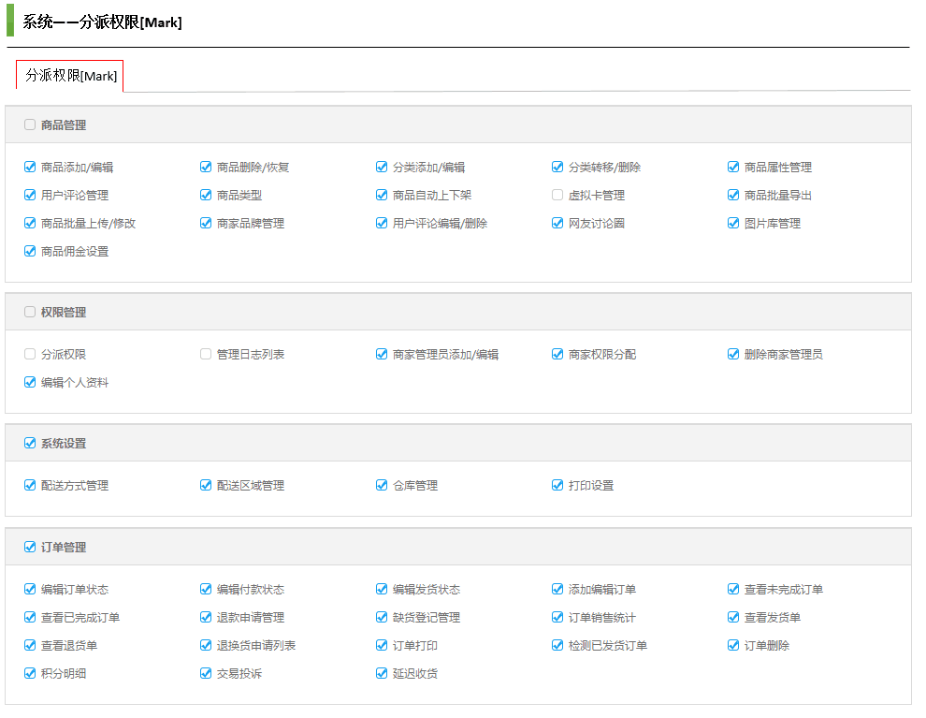

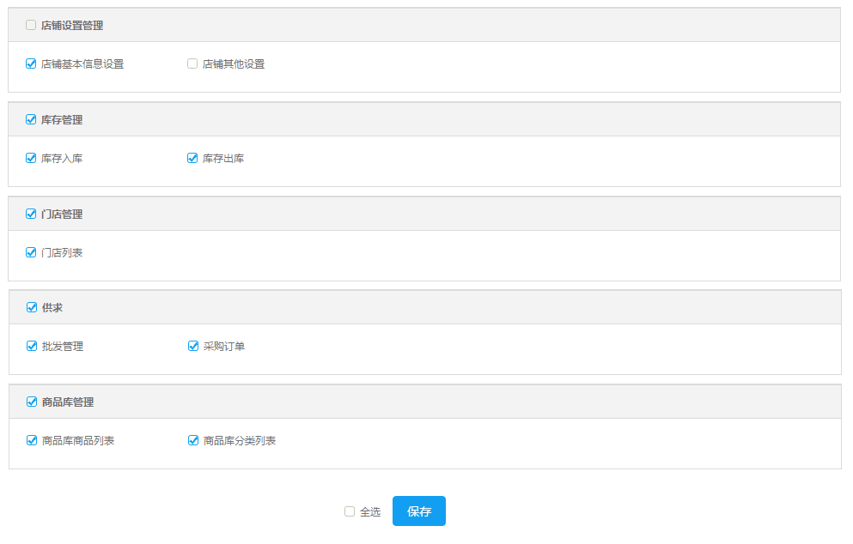

##### 业务规则

* 超级管理员【商家注册时账号】可进行赋权
* 权限可多选
* 保存后及时生效

##### 输入说明

|  |  |  |  |
| --- | --- | --- | --- |
| **输入项** | **类型** | **规则** | **备注** |
| 权限列表复选框 | 复选框 | 1、可多选  2、列表分类展示 |  |
| 全选 | 复选框 | 1、选择后系统自动选择所有复选框  2、买家手动选择了所有权限列表时全选复选框自动选定 |  |
| 保存 | 按钮 | 1、按钮可进行保存操作 |  |
|  |  |  |  |
|  |  |  |  |
|  |  |  |  |

##### 输出说明

1、页面提示操作

#### 商家店铺管理

##### 功能描述

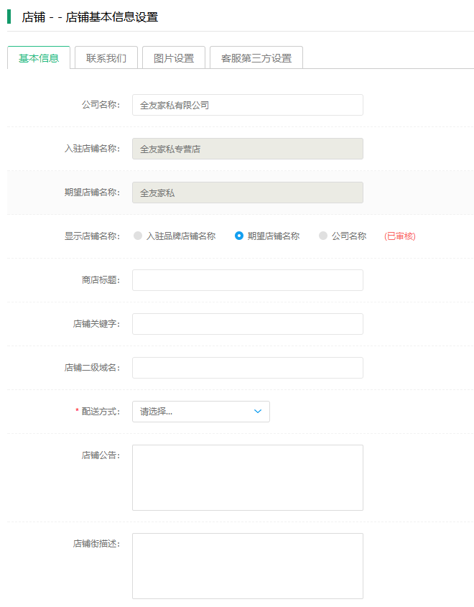

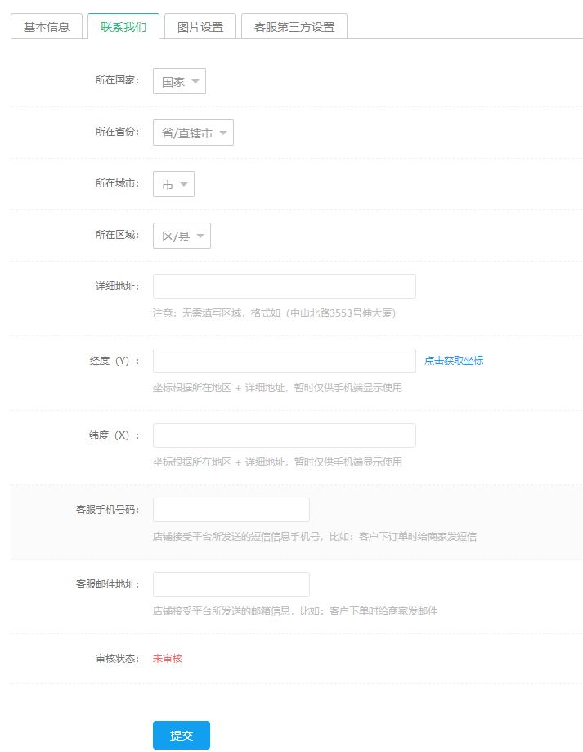

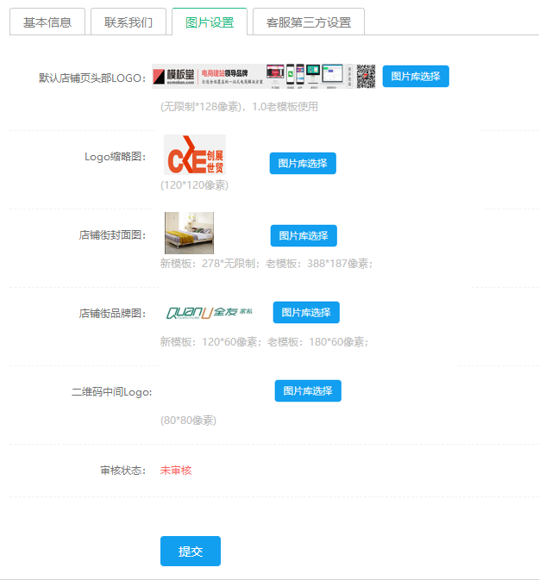

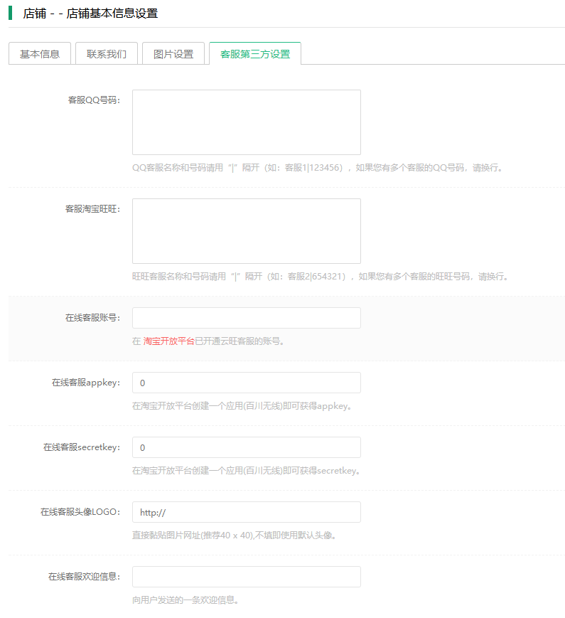

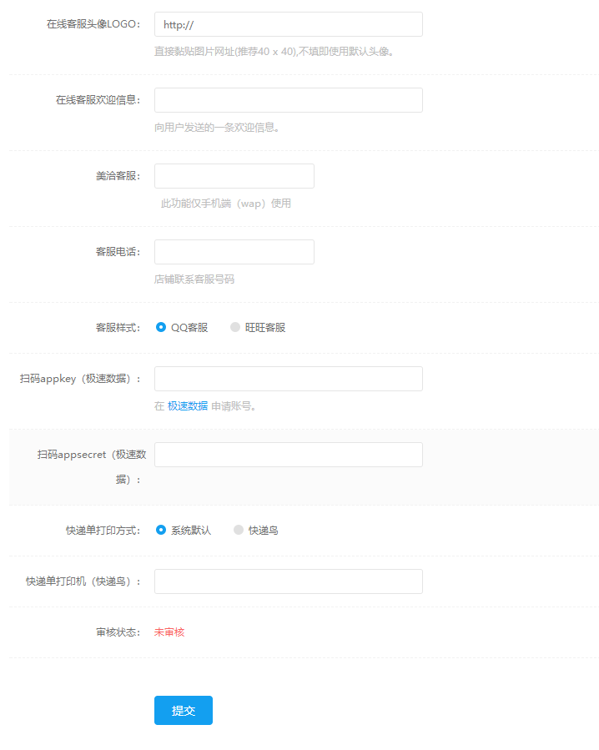

##### 业务规则

* 基本信息设置
* 联系我们
* 图片设置
* 客服设置

##### 输入说明

|  |  |  |  |
| --- | --- | --- | --- |
| **输入项** | **类型** | **规则** | **备注** |
| 公司名称 | 文本框 | 1、只读 不可修改 |  |
| 店铺名称 | 文本框 | 1、只读 不可修改 |  |
| 期望名称 | 文本框 | 1、只读 不可修改 |  |
| 商店标题 | 文本框 |  |  |
| 店铺关键字 |  |  |  |
| 二级域名 |  |  |  |
| 配送方式 |  |  |  |
| 店铺公告 |  |  |  |
| 店铺描述 |  |  |  |
| 审核状态 | 标题 | 未审核 正在审核 已审核 |  |
| 提交 |  |  |  |

##### 输出说明

1、页面操作提示

#### 供求批发方案

##### 功能描述

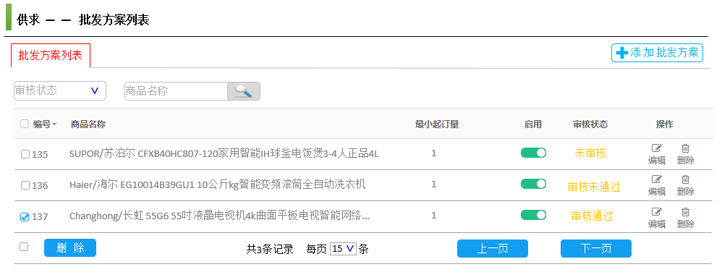

##### 业务规则

* 新增批发入口
* 编辑方案入口
* 删除方案操作

##### 输入说明

|  |  |  |  |
| --- | --- | --- | --- |
| **输入项** | **类型** | **规则** | **备注** |
| 审批状态 | 下拉列表 | 1、未审核  2、审核通过  3、审核未通过 |  |
| 商品名称 | 搜索框 | 1、全模糊查找 |  |
| 添加批发方案 | 按钮 | 1、跳转至添加批发方案页面 |  |
| 编号 | 复选框 |  |  |
| 操作-删除 | 按钮 | 1、删除本条记录 |  |
| 操作-编辑 | 按钮 | 1、跳转至编辑本商品页面 |  |
| 删除 | 按钮 | 1.删除选中记录 |  |
| 上一页 | 按钮 |  |  |
| 下一页 | 按钮 |  |  |

##### 输出说明

#### 新增批发方案

##### 功能描述



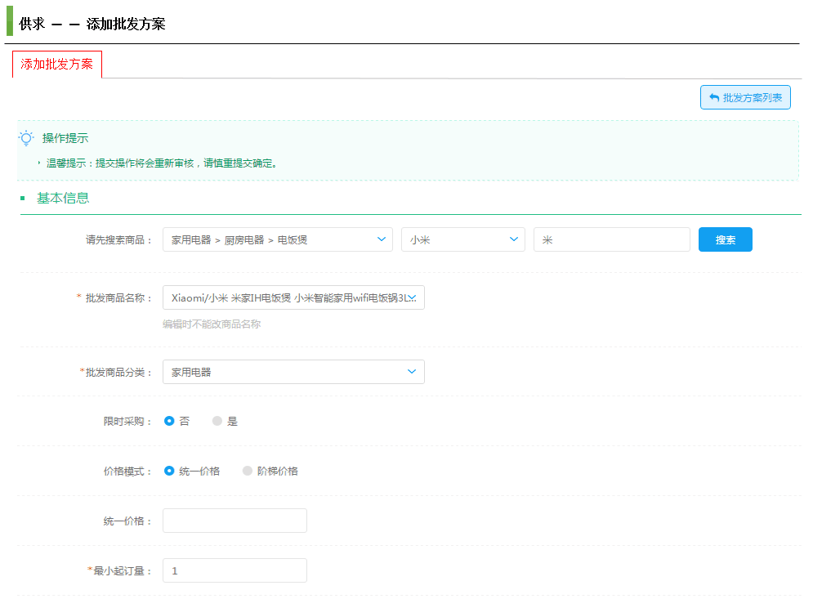

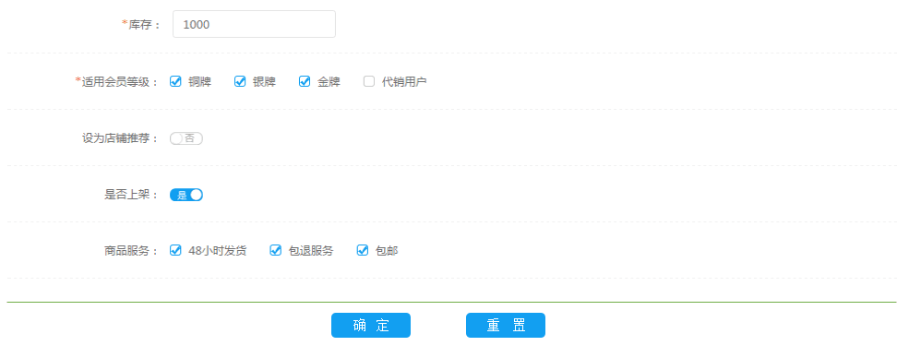

##### 业务规则



##### 输入说明

|  |  |  |  |
| --- | --- | --- | --- |
| **输入项** | **类型** | **规则** | **备注** |
| 批发方案列表 | 按钮 | 1、跳转至批发方案列表页面 |  |
| 搜索商品 | 下拉列表 | 2、共三级菜单选择 |  |
| 选择品牌 | 下拉列表框 |  |  |
| 搜索 | 按钮 | 1、搜索关键字 |  |
| 批发商品名称 | 下拉列表框 |  |  |
| 批发商品分类 | 下拉列表框 |  |  |
| 限时采购 | 按钮 |  |  |
| 价格模式 | 按钮 |  |  |
| 同一价格 | 文本框 | 1、不允许为空  2、只能为数字 |  |
| 最小起订数量 | 文本框 | 1、不允许为空  2、只能为数字  3、最小为1 |  |
| 库存 | 文本框 | 1、不允许为空  2、只能为数字 |  |
| 试用会员等级 | 复选框 |  |  |
| 设为店铺推荐 | 按钮 |  |  |
| 是否上架 | 按钮 |  |  |
| 商品服务 | 复选框 |  |  |
| 确定 | 按钮 | 1、添加批发方案 |  |
| 重置 | 按钮 | 1.清空所有下拉列表以及文本框  2、单选按钮和复选框恢复默认选项 |  |

##### 输出说明

#### 编辑批发方案

##### 功能描述

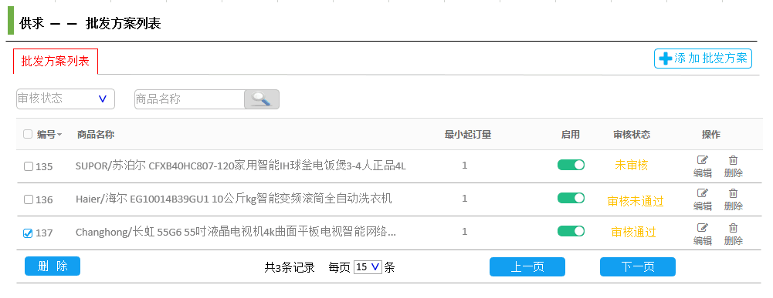 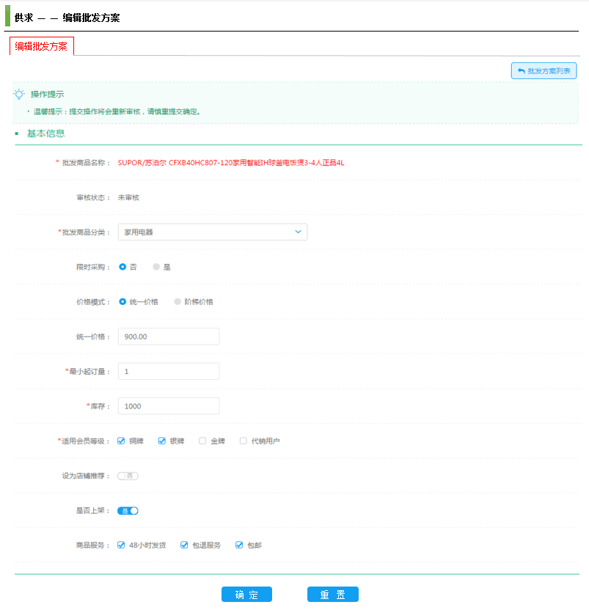

##### 业务规则



##### 输入说明

|  |  |  |  |
| --- | --- | --- | --- |
| **输入项** | **类型** | **规则** | **备注** |
| 批发方案列表 | 按钮 | 1、跳转至批发方案列表页面 |  |
| 批发商品名称 | 显示框 | 1、自动不允许更改 |  |
| 审核状态 | 显示框 | 1、自动不允许更改 |  |
| 批发商品分类 | 下拉列表框 |  |  |
| 限时采购 | 单选按钮 |  |  |
| 价格模式 | 单选按钮 |  |  |
| 统一价格 | 文本框 | 1、不允许为空  2、只能为数字 |  |
| 最小起定量 | 文本框 | 1、不允许为空  2、只能为数字  3、最小为1 |  |
| 库存 | 文本框 | 1、不允许为空  2、只能为数字 |  |
| 适用会员等级 | 复选框 |  |  |
| 设为店铺推荐 | 单选按钮 |  |  |
| 是否上架 | 按钮 |  |  |
| 商品服务 | 复选框 |  |  |
| 确定 | 按钮 | 1、修改批发方案 |  |
| 重置 | 按钮 | 1.清空所有下拉列表以及文本框  2、单选按钮和复选框恢复默认选项 |  |

##### 输出说明

#### 商家采购管理

##### 功能描述

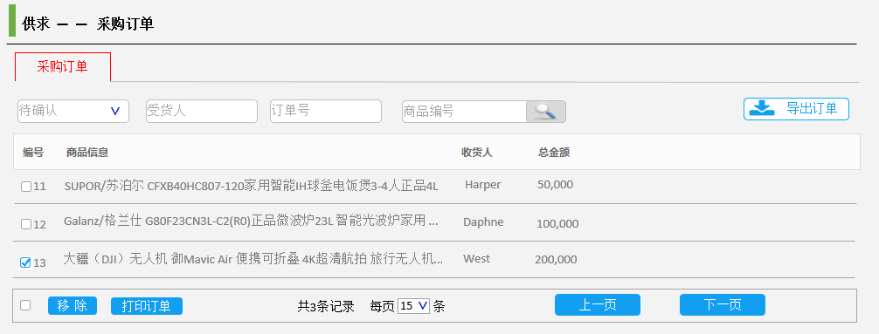

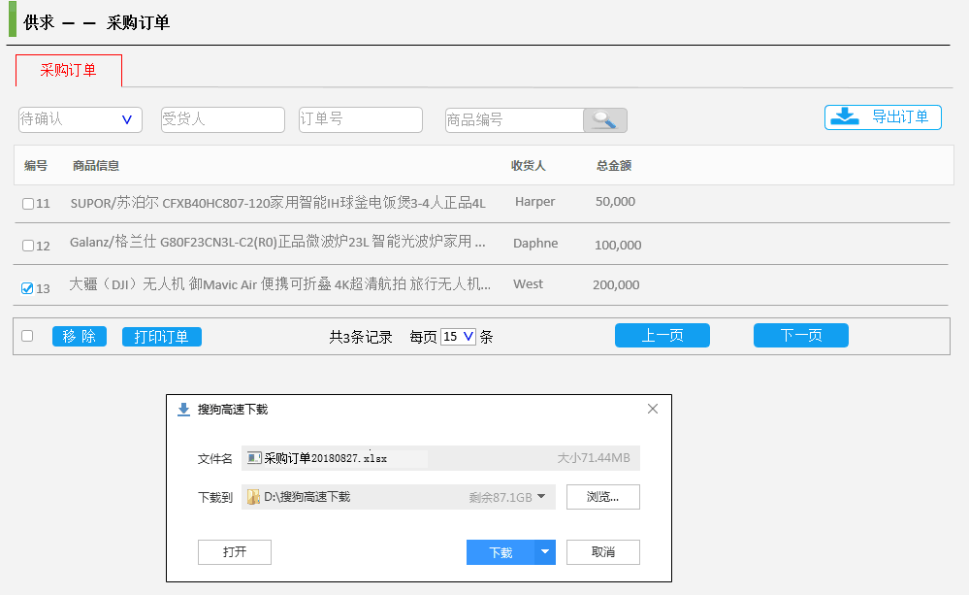

##### 业务规则



##### 输入说明

|  |  |  |  |
| --- | --- | --- | --- |
| **输入项** | **类型** | **规则** | **备注** |
| 订单状态 | 下拉列表框 | 1、待确认  2、已确认 |  |
| 收货人 | 文本框 | 1、支持全模糊查找 |  |
| 订单号 | 文本框 | 1、只能为数字  2、支持全模糊查找 |  |
| 商品编号 | 搜索框 | 1、只能为数字  2、支持全模糊查找 |  |
| 导出订单 | 按钮 | 1、导出订单 |  |
| 编号 | 复选框 | 1、选择记录 |  |
| 移除 | 按钮 | 1、删除所选中的记录 |  |
| 打印订单 | 按钮 | 1.、打印所选中的订单记录 |  |
| 上一页 | 按钮 |  |  |
| 下一页 | 按钮 |  |  |

##### 输出说明

#### 商家广告管理

##### 功能描述

##### 业务规则



##### 输入说明

|  |  |  |  |
| --- | --- | --- | --- |
| **输入项** | **类型** | **规则** | **备注** |
|  |  |  |  |
|  |  |  |  |
|  |  |  |  |
|  |  |  |  |
|  |  |  |  |
|  |  |  |  |

##### 输出说明

## 后台管理

### 功能概述

### 业务规则

* .

### 需求说明

#### 后台日志管理

##### 功能描述

##### 业务规则



##### 输入说明

|  |  |  |  |
| --- | --- | --- | --- |
| **输入项** | **类型** | **规则** | **备注** |
|  |  |  |  |
|  |  |  |  |
|  |  |  |  |
|  |  |  |  |
|  |  |  |  |
|  |  |  |  |

##### 输出说明

#### 后台日志管理

##### 功能描述

##### 业务规则



##### 输入说明

|  |  |  |  |
| --- | --- | --- | --- |
| **输入项** | **类型** | **规则** | **备注** |
|  |  |  |  |
|  |  |  |  |
|  |  |  |  |
|  |  |  |  |
|  |  |  |  |
|  |  |  |  |

##### 输出说明

## 主商城

### 功能概述

### 业务规则

### 需求说明

#### 主商城界面

##### 功能描述

##### 业务规则



##### 输入说明

|  |  |  |  |
| --- | --- | --- | --- |
| **输入项** | **类型** | **规则** | **备注** |
|  |  |  |  |
|  |  |  |  |
|  |  |  |  |
|  |  |  |  |
|  |  |  |  |
|  |  |  |  |

##### 输出说明

#### 搜索框业务

##### 功能描述

##### 业务规则



##### 输入说明

|  |  |  |  |
| --- | --- | --- | --- |
| **输入项** | **类型** | **规则** | **备注** |
|  |  |  |  |
|  |  |  |  |
|  |  |  |  |
|  |  |  |  |
|  |  |  |  |
|  |  |  |  |

##### 输出说明

# 其它系统需求

## 性能需求

* 最大并发数1000；
* 响应时间<3秒

## 监控需求

无

## 兼容性需求

IE google浏览器兼容

## 易用性需求

* 界面简洁，一目了然；
* 交互友好；
* 多采用选择框；